Manual de trabajo catequético | 8 de febrero  2011
Parroquia santa Maria de Guadalupe  Arquidiócesis de Managua, Nicaragua. |  | monaguillos

Introducción
(Mensaje del papa Benedicto XVI hacia los monaguillos)
Queridos muchachos y jóvenes, ¡bienvenidos!
Queridos monaguillos, me alegra que mi primera audiencia después de mis vacaciones sea con vosotros, y os saludo con afecto a cada uno. Agradezco el pañuelo que me habéis regalado, gracias al cual he vuelto a ser un monaguillo. Hace más de 70 años, en 1935, comencé a ser monaguillo; por tanto, he recorrido un largo itinerario por este camino.
A vosotros, queridos monaguillos, quiero ofreceros un mensaje que os acompañe en vuestra vida y en vuestro servicio a la Iglesia. Para ello, deseo continuar el tema que estoy tratando en las catequesis de estos meses. Quizá algunos de vosotros sepáis que en las audiencias generales de los miércoles estoy presentando las figuras de los Apóstoles: en primer lugar, Simón, al que el Señor dio el nombre de Pedro; su hermano Andrés; luego otros dos hermanos, Santiago, llamado "el Mayor", primer mártir entre los Apóstoles, y Juan, el teólogo, el evangelista; por último, Santiago, llamado "el Menor". Seguiré presentando a cada uno de los Apóstoles en las próximas audiencias, en las que, por decirlo así, la Iglesia se hace personal.
Hoy reflexionamos sobre un tema común: ¿qué tipo de personas eran los Apóstoles? En pocas palabras, podríamos decir que eran "amigos" de Jesús. Él mismo los llamó así en la última Cena, diciéndoles: "Ya no os llamo siervos, sino amigos" (Jn 15, 15). Fueron, y pudieron ser, apóstoles y testigos de Cristo porque eran sus amigos, porque lo conocían a partir de la amistad, porque estaban cerca de él. Estaban unidos con un vínculo de amor vivificado por el Espíritu Santo.

Desde esta perspectiva podemos entender el tema de vuestra peregrinación: "Spiritus vivificat".
El Espíritu, el Espíritu Santo, es quien vivifica. Es él quien vivifica vuestra relación con Jesús, de modo que no sea sólo exterior: "sabemos que existió y que está presente en el Sacramento", pero la transforma en una relación íntima, profunda, de amistad realmente personal, capaz de dar sentido a la vida de cada uno de vosotros. Y puesto que lo conocéis, y lo conocéis en la amistad, podréis dar testimonio de él y llevarlo a las demás personas.
Hoy, al veros aquí, delante de mí en la plaza de San Pedro, pienso en los Apóstoles y oigo la voz de Jesús que os dice: "Ya no os llamo siervos, sino amigos; permaneced en mi amor, y daréis mucho fruto" (cf. Jn 15, 9. 16). Os invito: escuchad esta voz. Cristo no lo dijo sólo hace 2000 años; él vive y os lo dice a vosotros ahora. Escuchad esta voz con gran disponibilidad; tiene algo que deciros a cada uno.
Tal vez a alguno de vosotros le dice: "Quiero que me sirvas de modo especial como sacerdote, convirtiéndote así en mi testigo, siendo mi amigo e introduciendo a otros en esta amistad". Escuchad siempre con confianza la voz de Jesús. La vocación de cada uno es diversa, pero Cristo desea hacer amistad con todos, como hizo con Simón, al que llamó Pedro, con Andrés, Santiago, Juan y los demás Apóstoles. Os ha dado su palabra y sigue dándoosla, para que conozcáis la verdad, para que sepáis cómo están verdaderamente las cosas para el hombre y, por tanto, para que sepáis cómo se debe vivir, cómo se debe afrontar la vida para que sea auténtica. Así, podréis ser sus discípulos y apóstoles, cada uno a su modo.
Queridos monaguillos, en realidad, vosotros ya sois apóstoles de Jesús. Cuando participáis en la liturgia realizando vuestro servicio del altar, dais a todos un testimonio. Vuestra actitud de recogimiento, vuestra devoción, que brota del corazón y se expresa en los gestos, en el canto, en las respuestas: si lo hacéis como se debe, y no distraídamente, de cualquier modo, entonces vuestro testimonio llega a los hombres.
El vínculo de amistad con Jesús tiene su fuente y su cumbre en la Eucaristía. Vosotros estáis muy cerca de Jesús Eucaristía, y este es el mayor signo de su amistad para cada uno de nosotros. No lo olvidéis; y por eso os pido: no os acostumbréis a este don, para que no se convierta en una especie de rutina, sabiendo cómo funciona y haciéndolo automáticamente; al contrario, descubrid cada día de nuevo que sucede algo grande, que el Dios vivo está en medio de nosotros y que podéis estar cerca de él y ayudar para que su misterio se celebre y llegue a las personas.
Si no caéis en la rutina y realizáis vuestro servicio con plena conciencia, entonces seréis verdaderamente sus apóstoles y daréis frutos de bondad y de servicio en todos los ámbitos de vuestra vida: en la familia, en la escuela, en el tiempo libre. El amor que recibís en la liturgia llevadlo a todas las personas, especialmente a aquellas a quienes os dais cuenta de que les falta el amor, que no reciben bondad, que sufren y están solas. Con la fuerza del Espíritu Santo, esforzaos por llevar a Jesús precisamente a las personas marginadas, a las que no son muy amadas, a las que tienen problemas. Precisamente a esas personas, con la fuerza del Espíritu Santo, debéis llevar a Jesús.
Así, el Pan que veis partir sobre el altar se compartirá y multiplicará aún más, y vosotros, como los doce Apóstoles, ayudaréis a Jesús a distribuirlo a la gente de hoy, en las diversas situaciones de la vida. Así, queridos monaguillos, mi última recomendación a vosotros es: ¡sed siempre amigos y apóstoles de Jesucristo!

Índice

Capítulo 1. - ¿Qué es “eso” de la LITURGIA?
- Sacramentos
- Sacramentales
- Liturgia de las Horas

Capítulo 2. - ¿Qué es “eso” del AÑO LITÚRGICO?
- Adviento
- Navidad
- Cuaresma
- Pascua
- Ordinario

Capítulo 3. - Los SACRAMENTOS

Capítulo 4. - Saber estar
- las posiciones en Misa
- Los momentos de la celebración de la Misa

Capítulo 5. - Los ornamentos litúrgicos
- Vestiduras litúrgicas
- Los ornamentos litúrgicos

Capítulo 6. - Los lugares de la celebración

Capítulo 7. – Monaguillos operativos. El rincón del monaguillo

Capítulo 8. – Estatutos del Monaguillo. Valores a fomentar.
Anexos

Capitulo 1

¿Que es eso de liturgia?
Con este nombre se designa el conjunto de celebraciones de la Iglesia que siguen unas normas y unos ritos establecidos por ella. Mediante la liturgia, Jesús se hace presente en su Iglesia y continúa, con ella y por ella, la obra de la Salvación.

La finalidad de la Liturgia es
La alabanza y la adoración de Dios como fuente de todo lo que existe. | La unión de los creyentes con Jesús, que les da su vida, fuerza, perdón y ayuda

Las celebraciones litúrgicas más importantes son los Sacramentos la Oración de las horas y los Sacramentales.
La oración de los fieles | Los sacramentales
Es una tradición cristiana antigua por la que el curso del día se consagra a Dios mediante unas plegarias. La de la mañana recibe el nombre de Laudes; la de la Tarde, Vísperas; al finalizar el día, completas...  La rezan todos los días los sacerdotes, los religiosos y las religiosas, y a veces todo el pueblo cristiano. | No son sacramentos, pero también son signos por los que los cristianos, mediante la Iglesia, reciben los dones de Dios.  Los más importantes son: las bendiciones, la profesión de los religiosos y las religiosas, las exequias, la exposición y bendición con el Santísimo Sacramento, las rogativas,...

Existen también otras prácticas de piedad, muy apreciadas por la Iglesia y practicadas por muchos cristianos que, sin ser acciones litúrgicas, son muy dignas y loables, como, por ejemplo: las oraciones que rezan individualmente los cristianos, la práctica del Vía Crucis, el Santo Rosario, las procesiones, las peregrinaciones, las romerías,...

Capitulo 2
¿Qué es “eso” del AÑO LITÚRGICO?
Toda sociedad y toda colectividad tienen su calendario de fiestas. Podemos hablar de diferentes tipos de calendarios: escolar, religioso, laboral,...
La Iglesia también ha confeccionado su propio calendario, denominado Año Litúrgico o año cristiano. Su objetivo es que los cristianos puedan celebrar y profundizar progresivamente, durante el año, en la vida y las enseñanzas de Jesús y honrar a la Virgen María y a los Santos.
El año litúrgico sigue dos ritmos distintos:

El temporal | El santoral
Sigue la vida de Jesús: sus hechos y sus palabras | Celebra las fiestas de la Virgen y de los santos

Así como nuestro calendario se divide en 12 meses, el año litúrgico se divide en cinco tiempos litúrgicos que celebran los hechos más importantes de la vida de Jesús: Adviento, Navidad, Cuaresma, Pascua y Tiempo Ordinario. El año litúrgico:
- Comienza en el primer domingo de Adviento, es decir, cuatro semanas antes de Navidad.
- Finaliza el sábado anterior al primer domingo de Adviento.

En el transcurso del año litúrgico se insertan las fiestas de Virgen María y de los Santos.
Según sea el tiempo litúrgico, el sacerdote se reviste con diferentes colores:
Blanco | Significa alegría y pureza | Navidad y Pascua
Verde | Significa esperanza | Tiempo Ordinario
Morado | Significa penitencia y luto | Adviento, Cuaresma, Funerales
Rojo | Significa el fuego del Espíritu Santo y la sangre del martirio | Viernes Santo, Pentecostés, fiestas de los mártires

En la siguiente tabla puedes apreciar los distintos tiempos litúrgicos, lo que la Iglesia celebra, la actitud cristiana que se pide y la época del año que abarca
Tiempo litúrgico | La Iglesia celebra | Actitud cristiana | Época del año
Adviento | Preparación al nacimiento de Jesús | Espera gozosa | Cuatro semanas antes de Navidad, 25 Diciembre
Navidad | Nacimiento de Jesús | Alegría, agradecimiento | Del día de Navidad al domingo después de la  fiesta de Reyes, 6 Enero
Cuaresma | Preparación para la Pascua | Conversión | Cuarenta días  anteriores a la Pascua,  sin contar los domingos
Pascua | Victoria de Jesús: pasión, muerte y resurrección | Alegría y esperanza | Desde el día de Pascua hasta la fiesta de Pentecostés, cincuenta días después
Tiempo ordinario | Vida adulta de Jesús: gestos, palabras, milagros... | Reflexión y asimilación de las enseñanzas de Jesús | Las 33 o 34 semanas restantes

- ¿Qué es el Adviento?
Es el período de cuatro semanas en que la Iglesia se prepara, en
una actitud de esperanza y alegría, para celebrar el nacimiento de
Jesucristo.
La palabra Adviento significa “llegada” y claramente indica el espíritu
de vigilia y preparación que los cristianos deben vivir. Al igual que se
prepara la casa para recibir a un invitado muy especial y celebrar su
estancia con nosotros, durante los cuatro domingos que anteceden
a la fiesta de Navidad, los cristianos preparan su alma para recibir a
Cristo y celebrar con Él su presencia entre nosotros.
Durante el Adviento los cristianos renuevan el deseo de recibir a
Cristo por medio de la oración, el sacrificio, la generosidad y la
caridad con los que nos rodean, es decir, renovamos nuestra vida
procurando ser mejores para recibir a Jesús.
La Iglesia, durante las cuatro semanas anteriores a Navidad, y
especialmente los Domingo, dedica la liturgia de la Misa a la
contemplación de la primera “llegada” de Cristo a la tierra, de su
próxima “llegada” triunfal y la disposición que debemos tener para
recibirlo. El color morado de los ornamentos usados en sus
celebraciones, nos recuerda la actitud de penitencia y sacrificio que
todos los cristianos debemos tener para prepararnos a tan
importante evento.
La familia, como Iglesia doméstica, procura reunirse para hacer más profunda esta preparación. En todas estas
reuniones el sentido de penitencia y sacrificio se enriquece por la esperanza y el espíritu de fraternidad y
generosidad que surge de la alegría de que Dios pronto estará con nosotros.

Espíritu del Adviento
El tiempo de Adviento es un período privilegiado para los cristianos ya que nos invita a recordar el pasado, nos
impulsa a vivir el presente y a preparar el futuro. El color litúrgico de este tiempo es el morado que significa
penitencia.
Comienza el domingo más cercano al 30 de noviembre (día de San Andrés) que es el inicio del año litúrgico;
terminando con las vísperas de Navidad. Durante este tiempo se cuenta con cuatro domingos de Adviento. Del
17 de Diciembre al 24 la misma liturgia intensifica la preparación de los fieles para vivir los días de Navidad, con
una "Novena al Niño Dios".
• Triple finalidad:
Recordar el pasado: Celebrar y contemplar el nacimiento de Jesús en Belén. El Señor ya vino y nació en Belén.
Esta fue su venida en la carne, lleno de humildad y pobreza. Vino como uno de nosotros, hombre entre los
hombres. Esta fue su primera venida.
Vivir el presente: Se trata de vivir en el presente de nuestra vida diaria la "presencia de Jesucristo" en nosotros
y, por nosotros, en el mundo. Vivir siempre vigilantes, caminando por los caminos del Señor, en la justicia y en
el amor.
Preparar el futuro: Se trata de prepararnos para la Parusía o segunda venida de Jesucristo en la "majestad de
su gloria". Entonces vendrá como Señor y como Juez de todas las naciones, y premiará con el Cielo a los que
han creído en Él; vivido como hijos fieles del Padre y hermanos buenos de los demás. Esperamos su venida
gloriosa que nos traerá la salvación y la vida eterna sin sufrimientos.
En el Evangelio, varias veces nos habla Jesucristo de la Parusía y nos dice que nadie sabe el día ni la hora en
la que sucederá. Por ésta razón, la Iglesia nos invita en el Adviento a prepararnos para este momento a través
de la revisión y la proyección:
Revisión: Aprovechando este tiempo para pensar en qué tan buenos hemos sido hasta ahora y lo que vamos a
hacer para ser mejores que antes. Es importante saber hacer un alto en la vida para reflexionar acerca de
nuestra vida espiritual y nuestra relación con Dios y con el prójimo. Todos los días podemos y debemos ser
mejores.
Proyección: En Adviento debemos hacer un plan para que no sólo seamos buenos en Adviento sino siempre.
Analizar qué es lo que más trabajo nos cuesta y hacer propósitos para evitar caer de nuevo en lo mismo.
• Algo que no debes olvidar
El adviento comprende las cuatro semanas antes de la Navidad. El adviento es tiempo de preparación,
esperanza y arrepentimiento de nuestros pecados para la llegada del Señor.
En el adviento nos preparamos para la navidad y la segunda venida de Cristo al mundo, cuando volverá como
Rey de todo el Universo. Es un tiempo en el que podemos revisar cómo ha sido nuestra vida espiritual, nuestra
vida en relación con Dios y convertirnos de nuevo. Es un tiempo en el que podemos hacer un plan de vida paramejorar como personas.

Navidad

la Iglesia en su misión de ir por todo el mundo llevando la Buena Nueva
ha querido dedicar un tiempo a profundizar, contemplar y asimilar el
Misterio de la Encarnación del Hijo de Dios; a este tiempo lo conocemos como
Navidad.
Cerca de la antigua fiesta judía de las luces y buscando dar un sentido
cristiano a las celebraciones paganas del solsticio de invierno, la Iglesia
aprovechó el momento para celebrar la Navidad. En este tiempo los cristianos
por medio del Adviento se preparan para recibir a Cristo,"luz del mundo" (Jn 8,
12) en sus almas, rectificando sus vidas y renovando el compromiso de
seguirlo. Durante el Tiempo de Navidad al igual que en el Triduo Pascual de la
semana Santa celebramos la redención del hombre gracias a la presencia y
entrega de Dios; pero a diferencia del Triduo Pascual en el que recordamos la
pasión y muerte del Salvador, en la Navidad recordamos que Dios se hizo
hombre y habitó entre nosotros.
Así como el sol despeja las tinieblas durante el alba, la presencia de Cristo
irrumpe en las tinieblas del pecado, el mundo, el demonio y de la carne para
mostrarnos es camino a seguir. Con su luz nos muestra la verdad de nuestra
existencia. Cristo mismo es la vida que renueva la naturaleza caída del
hombre y de la naturaleza. La Navidad celebra esa presencia renovadora de
Cristo que viene a salvar al mundo.
La Iglesia en su papel de madre y maestra por medio de una serie de fiestas
busca concientizar al hombre de este hecho tan importante para la salvación
de sus hijos. Esta sección busca apoyar esta tarea de la Iglesia ofreciendo
una serie de breves artículos en los que se muestra la riqueza de la vivenciareal y profunda de la Navidad

Fiestas durante los días de Navidad
Después de la celebración anual del misterio pascual, nada tiene en mayor estima la Iglesia que la celebración
del nacimiento del Señor y sus primeras manifestaciones: esto tiene lugar en el tiempo de Navidad.
El tiempo de Navidad Abarca desde las primeras vísperas de Navidad hasta el domingo después de Epifanía, o
sea, el primer domingo siguiente al 6 de enero, inclusive.
La misa de Vigilia de Navidad es la que se utiliza al anochecer del día 24 de diciembre, ya sea antes, ya sea
después de las primeras vísperas. El día de Navidad se pueden celebrar tres misas, conforme a la antigua
tradición romana, es decir, por la noche, al clarear la aurora y de día.
Navidad solamente tiene la octava, ordenada de esta manera:
a) el domingo de infraoctava (que le sigue al 25 de diciembre) tiene lugar la fiesta de la Sagrada Familia.
b) el 26 de diciembre es la fiesta de San Esteban, el Protomartir (primer martir).
c) el 27 de diciembre, la fiesta de San Juan Apóstol y Evangelista.
d) el 28 de diciembre la de los santos inocentes.
e) Los días 29, 30 y 31 son infraoctava.
f) el día primero de enero - octava de Navidad- se celebra la solemnidad de la Virgen María Madre de Dios,
en la cual conmemora también la Iglesia la imposición del santísimo nombre de Jesús.
El domingo que caiga entre los días 2 y 5 de enero, es el domingo II después de Navidad.
La Epifanía del Señor se celebra el día 6 de enero, a menos que se le asigne un domingo que caiga entre el día
2 y 8 de enero. El domingo siguiente al 6 de enero se celebrará la fiesta del Bautismo del Señor.
Escuela de Acólitos San Tarcisio – www.escuela.acolitos.net
3
• ¿Qué nos enseña la Navidad?
La Navidad es una de las fiestas más importantes de la Iglesia
porque en ella celebramos que el Hijo de Dios se hizo hombre para
abrirnos las puertas del Cielo, para enseñarnos el camino para la
vida eterna.
La Navidad, a pesar de ser una fiesta cristiana, se ha popularizado
en todo el mundo. Efectivamente, hasta los no creyentes celebran
"las fiestas de diciembre", como se les dicen.
Los regalos, los pinos adornados y los Santa Claus abundan en esta
época y el gasto familiar se eleva a las nubes. Por desgracia, el
verdadero sentido de celebrar el nacimiento de Cristo se ha
transformado en un mero intercambio de regalos, tal como lo hacían
los paganos griegos y romanos para las fiestas de la Saturnalia, es
decir, el inicio del invierno.
Emmanuel significa Dios con nosotros. La celebración de la Navidad
nos recuerda que Dios no está lejos, sino muy cerca de nosotros. En
Navidad, celebramos al Niño Jesús que es Hijo de Dios. En Él, Dios
nos mostró su rostro humano, para salvarnos y amarnos desde la
tierra. Jesús es el Hijo unigénito de Dios, imagen perfecta del Padre,
lleno de gracia y de verdad.

Personajes de Navidad:
La celebración de la Navidad es un momento privilegiado para meditar en el texto evangélico de San Lucas 2,
1-20, en donde se narra con detalle el Nacimiento de Cristo. Podemos reflexionar las virtudes que encontramos
en los diferentes personajes involucrados y luego, aplicarlas a nuestra vida:
María nos enseña a ser humildes, a aceptar la voluntad de Dios, a vivir cerca de Dios por medio de la oración, a
obedecer a Dios y a creer en Dios.
José nos enseña a escuchar a Dios y hacer lo que Él nos diga en nuestra vida, aunque no lo entendamos y a
confiar en Dios.
Jesús nos enseña la sencillez. A Dios le gusta que seamos sencillos, que no nos importen tanto las cosas
materiales. Jesús, a pesar de ser el Salvador del mundo, nació en la pobreza.
Los pastores nos enseñan que la verdadera alegría es la que viene de Dios. Ellos tenían un corazón que supo
alegrarse con el gran acontecimiento del nacimiento de Cristo.
El 25 de diciembre se celebra la Navidad. Dios se hizo hombre para abrirnos las puertas del Cielo y enseñarnos
el camino para la vida eterna.
Jesucristo es luz, amor, perdón y alegría para todos los hombres y mujeres de buena voluntad.
La Sagrada Familia nos da ejemplo de la aceptación de la Voluntad de Dios, viviendo con sencillez, humildad y alegría el nacimiento de Jesús en el Portal de Belén.

Cuaresma

la Cuaresma es el tiempo litúrgico de conversión, que marca la
Iglesia para prepararnos a la gran fiesta de la Pascua. Es
tiempo para arrepentirnos de nuestros pecados y de cambiar algo de
nosotros para ser mejores y poder vivir más cerca de Cristo.
La Cuaresma (quadragesima) dura 40 días; comienza el Miércoles
de Ceniza y termina el Jueves Santo, con la Misa vespertina. A lo
largo de este tiempo, sobre todo en la liturgia del domingo, hacemos
un esfuerzo por recuperar el ritmo y estilo de verdaderos creyentes
que debemos vivir como hijos de Dios.
El color litúrgico de este tiempo es el morado que significa luto y
penitencia. Es un tiempo de reflexión, de penitencia, de conversión
espiritual; tiempo de preparación al misterio pascual.
En la Cuaresma, Cristo nos invita a cambiar de vida. La Iglesia nos invita a vivir la Cuaresma como un camino
hacia Jesucristo, escuchando la Palabra de Dios, orando, compartiendo con el prójimo y haciendo obras
buenas. Nos invita a vivir una serie de actitudes cristianas que nos ayudan a parecernos más a Jesucristo, ya
que por acción de nuestro pecado, nos alejamos más de Dios.
Por ello, la Cuaresma es el tiempo del perdón y de la reconciliación fraterna. Cada día, durante toda la vida,
hemos de arrojar de nuestros corazones el odio, el rencor, la envidia, los celos que se oponen a nuestro amor a
Dios y a los hermanos. En Cuaresma, aprendemos a conocer y apreciar la Cruz de Jesús. Con esto
aprendemos también a tomar nuestra cruz con alegría para alcanzar la gloria de la resurrección.
• 40 días
La duración de la Cuaresma está basada en el símbolo del número cuarenta en la Biblia. En ésta, se habla de
los cuarenta días del diluvio, de los cuarenta años de la marcha del pueblo judío por el desierto, de los cuarenta
días de Moisés y de Elías en la montaña, de los cuarenta días que pasó Jesús en el desierto antes de
comenzar su vida pública, de los 400 años que duró la estancia de los judíos en Egipto.
En la Biblia, el número cuatro simboliza el universo material, seguido de ceros significa el tiempo de nuestra
vida en la tierra, seguido de pruebas y dificultades.
La práctica de la Cuaresma data desde el siglo IV, cuando se da la tendencia a constituirla en tiempo de
penitencia y de renovación para toda la Iglesia, con la práctica del ayuno y de la abstinencia. Conservada con
bastante vigor, al menos en un principio, en las iglesias de oriente, la práctica penitencial de la Cuaresma ha
sido cada vez más aligerada en occidente, pero debe observarse un espíritu penitencial y de conversión.
• Miércoles de Ceniza
Con la imposición de las cenizas, se inicia una estación espiritual particularmente relevante para todo cristiano
que quiera prepararse dignamente para la vivir el Misterio Pascual, es decir, la Pasión, Muerte y Resurrección
del Señor Jesús.
Este tiempo vigoroso del Año Litúrgico se caracteriza por el mensaje bíblico que puede ser resumido en una
sola palabra: "matanoeiete", es decir "Convertíos". Este imperativo es propuesto a la mente de los fieles
mediante el rito austero de la imposición de ceniza, el cual, con las palabras "Convertíos y creed en el
Evangelio" y con la expresión "Acuérdate que eres polvo y al polvo volverás", invita a todos a reflexionar acerca
del deber de la conversión, recordando la inexorable caducidad y efímera fragilidad de la vida humana, sujeta a
la muerte.
La sugestiva ceremonia de la ceniza eleva nuestras mentes a la realidad eterna que no pasa jamás, a Dios;
principio y fin, alfa y omega de nuestra existencia. La conversión no es, en efecto, sino un volver a Dios,
valorando las realidades terrenales bajo la luz indefectible de su verdad. Una valoración que implica una
conciencia cada vez más diáfana del hecho de que estamos de paso en este fatigoso itinerario sobre la tierra, y
que nos impulsa y estimula a trabajar hasta el final, a fin de que el Reino de Dios se instaure dentro de nosotros
y triunfe su justicia.
Sinónimo de "conversión" es así mismo la palabra "penitencia"... Penitencia como cambio de mentalidad.
Penitencia como expresión de libre y positivo esfuerzo en el seguimiento de Cristo.

Ayuno y abstinencia
El ayuno consiste en hacer una sola comida fuerte al día. La abstinencia consiste en no comer carne. Son días
de abstinencia y ayuno el miércoles de Ceniza y el Viernes Santo.
La abstinencia obliga a partir de los catorce años y el ayuno de los dieciocho hasta los cincuenta y nueve años
de edad.
Con estos sacrificios, se trata de que todo nuestro ser (alma y cuerpo) participe en un acto donde reconozca la
necesidad de hacer obras con las que reparemos el daño ocasionado con nuestros pecados y para el bien de la
Iglesia.
El ayuno y la abstinencia se pueden cambiar por otro sacrificio, dependiendo de lo que dicten las Conferencias
Episcopales de cada país, pues ellas son las que tienen autoridad para determinar las diversas formas de
penitencia cristiana.
No es Ia renuncia por Ia renuncia: sino para el mejor y más equilibrado desarrollo de sí mismo, para vivir mejor
los valores superiores, para el dominio de sí mismo.
En Cuaresma se usa el color morado. El cuarto domingo de cuaresma, llamado “Laetare” = Alegría, se utiliza el
color fuccia o rosado, indicando que la cuaresma está por terminar y se acerca la Pascua.
Además, durante este tiempo no se dice ni se canta el Gloria, ni tampoco el Aleluya antes del Evangelio.

La Semana Santa

Los más grandes misterios de nuestra redención, es decir, la pasión, la
muerte y la resurrección de nuestro Señor Jesucristo, fueron celebrados
cada año por la Santa Madre Iglesia, desde la época apostólica.
De ahí que aquella especial semana litúrgica fuese llamada, por la
importancia de los misterios que ella conmemora: 'Santa', y fue enriquecida
con ritos cada vez más espléndidos y piadosos.
Dos partes tiene la Semana Santa: la primera, desde el Domingo de Ramos
hasta el Jueves Santo; la segunda, el Triduo Sagrado: Viernes, Sábado y la
Vigilia Pascual.
Estas solemnidades son el centro del año litúrgico y la fuente de nuestra
vida espiritual, pues no se trata sólo de “recuerdos históricos”, sino de
realidades vivas: el “paso” (eso es “pascua”) de Dios en medio de su pueblo,
el “paso” de Cristo de la muerte a la vida, para no morir jamás.
De allí que debemos dar importancia a la Semana Santa, pues sus ritos “no
sólo tienen una especial dignidad, sino que poseen también una singular fuerza y eficacia sacramental para
alimentar la vida cristiana”.
La Semana Santa es el momento litúrgico más intenso de todo el año. Sin embargo, para muchos católicos se
ha convertido sólo en una ocasión de descanso y diversión. Vivir la Semana Santa es acompañar a Jesús con
nuestra oración, sacrificios y el arrepentimiento de nuestros pecados. Asistir al Sacramento de la Penitencia en
estos días para morir al pecado y resucitar con Cristo el día de Pascua.
Lo importante de este tiempo no es el recordar con tristeza lo que Cristo padeció, sino entender por qué murió y
resucitó. Es celebrar y revivir su entrega a la muerte por amor a nosotros y el poder de su Resurrección, que es
primicia de la nuestra.
• Domingo de Ramos:
Celebramos la entrada triunfal de Jesús a Jerusalén en la que todo el pueblo lo alaba como rey con cantos y
palmas. Este día llevamos nuestras palmas a la Iglesia para que las bendigan y participamos en la misa.
• Jueves Santo:
Este día recordamos la Última Cena de Jesús con sus apóstoles en la que les lavó los pies dándonos un
ejemplo de servicialidad. En la Última Cena, Jesús se quedó con nosotros en el pan y en el vino, nos dejó su
Cuerpo y su Sangre. Es el jueves santo cuando instituyó la Eucaristía y el Sacerdocio. Al terminar la última
cena, Jesús se fue a orar al Huerto de los Olivos. Ahí pasó la noche y fue donde lo apresaron.
• Viernes Santo:
Ese día recordamos la Pasión de Nuestro Señor: Su prisión, los interrogatorios de Herodes y Pilatos; la
flagelación, la coronación de espinas y la crucifixión. Lo conmemoramos con un Vía Crucis solemne y con la
Liturgia de la Adoración de la Cruz.
• Sábado Santo o Sábado de Gloria:
Se recuerda el día que pasó entre la muerte y la Resurrección de Jesús. Es un día de luto y tristeza pues no
tenemos a Jesús entre nosotros. Las imágenes se cubren y los sagrarios están abiertos. Por la noche se lleva a
cabo una vigilia pascual para celebrar la Resurrección de Jesús. Vigilia quiere decir "la tarde y noche anteriores
a una fiesta".
• Domingo de Resurrección o Domingo de Pascua:
Es el día más importante y más alegre para todos nosotros, los católicos, ya que Jesús venció a la muerte y nos
dio la vida. Esto quiere decir que Cristo nos da la oportunidad de salvarnos, de entrar al Cielo y vivir siempre
felices en compañía de Dios. Pascua es el paso de la muerte a la vida.

• ¿Por qué la Semana Santa cambia de fecha cada año?
El pueblo judío celebraba la fiesta de pascua en recuerdo de la liberación de la esclavitud de Egipto, el día de la
primera luna llena de primavera (otoño en otras partes), es decir, entre fines de Marzo y principio de Abril de
nuestro calendario.
Esta fecha la fijaban en base al año lunar y no al año solar de nuestro calendario moderno. Es por esta razón
que cada año la Semana Santa cambia de día, pues se le hace coincidir con la luna llena.
En la fiesta de la Pascua, los judíos se reunían a comer cordero asado y ensaladas de hierbas amargas, recitar
bendiciones y cantar salmos. Brindaban por la liberación de la esclavitud.
Jesús es el nuevo cordero pascual que nos trae la nueva liberación, del pecado y de la muerte.
Finalmente, con la solemne Vigilia Pascual, se da inicio al Tiempo Pascual

Pascua
Tiempo Pascual se inicia en la solemne Vigilia Pascual, celebrando el Domingo de Pascua. Este es el día
más importante del año, y la celebración principal en la Iglesia. Toda la vida litúrgica está centrada en esta
Fiesta, y a partir de este centro se fijan las otras celebraciones durante el año.

• Vigilia Pascual
Llega la noche...la vigilia pascual, velada de oración; se abre la esperanza de un nuevo
mundo, esta noche sagrada se prepara para recibir el alba del nuevo día, del nuevo sol, de
la nueva vida. Es una noche feliz. La noche Santa por excelencia.
La Iglesia pretende que, en esta noche de la Resurrección, el pueblo cristiano pase una
“Santa Vigilia”, que celebra el paso de las tinieblas del pecado a la Luz de la gracia.
Desde los tiempos más antiguos, esta noche es “una vigilia en honor del Señor” (Éxodo
12, 42). Está ordenada de tal manera que, según la recomendación del Evangelio (Lc 12,
35 ss.), los fieles, teniendo en mano sus lámparas encendidas, sean semejantes a
hombres que esperan a su amo, a fin de que, a su “vuelta”, los encuentre vigilando y los
haga sentar a su mesa.
La celebración litúrgica comienza en la iglesia a oscuras: las tinieblas de estar sin Jesús,
privados de la esperanza en Dios.
Se hace fuego fuera del templo y en él se enciende una sola vela, el gran cirio pascual,
símbolo del Señor cuya luz ilumina la noche del hombre. Con esta llama los fieles van
encendiendo sus propias velas. El ámbito se convierte en un mar de luces. Cada uno tiene
en la mano el signo de lo que en su interior se produce: luz pura, no por sí mismo, sino por
Jesús.
Este mismo día, Jesús resucitado se aparece delante de algunos de sus discípulos. "Vayan y avisen a los
demás que he resucitado". De uno a otro, empezó a circular el anuncio feliz de la resurrección. De la
resurrección depende la fe. Cristo ha vencido a la muerte!, es la luz del hombre nuevo, que nace a la vida nueva
para mostrar el camino. Es el fuego que trae calor y luz a la vida del creyente. Es el nuevo sol que disipa las
tinieblas de una vida sin sentido. Él es Uno con el Padre. Es la verdad. La vida, el Amor!.
Por esta razón, después de un rito de acción de gracias por la luz (que constituye la primera parte de la Vigilia),
la santa Iglesia prolonga su vigilia meditando las maravillas que, desde los orígenes, el Señor ha realizado por
su pueblo, confiada en su Palabra y en su promesa (segunda parte o liturgia de la Palabra), hasta que, próxima
el alba de la resurrección, junto con los nuevos miembros que le han nacido en el bautismo (tercera parte) sea
invitada al banquete que el Señor le ha preparado por su muerte y resurrección (cuarta parte).
• Domingo de Resurrección
Es el día de mayor Gloria en el año. Es el día en que Jesús ha resucitado y ha vencido a la muerte, para darnos
Vida.
Antes de la muerte de Jesús, el cielo estaba cerrado, nadie podía llegar a él. Dios lo había cerrado y expulsado
del paraíso a Adán y Eva, pero les prometió que enviaría a un Salvador.
Todos esperaban a ese Mesías prometido, pero al venir al mundo, no lo reconocieron. El viernes santo Jesús
fue condenado a morir en la cruz. Era necesario que el Mesías padeciera para que todos nuestros pecados
pudieran ser perdonados.

TIEMPO PASCUAL
Ahora, nosotros debemos estar inmensamente felices: Gracias al pecado de nuestros primeros padres, Dios
nos envió a tan grande Redentor, a su propio Hijo. Gracias a que Jesús murió y Resucitó por nosotros,
podemos llegar al cielo y contemplar el rostro de Dios eternamente.
Jesús ha resucitado y ha vencido a la muerte. Quiso quedarse en medio
nuestro y nos dejó la Eucaristía, el Sacramento de nuestra Fe, la
celebración de la Vida. Transmitamos esta Feliz noticia... no dejemos de
dar a conocer el inmenso amor que Dios nos tiene y de anunciar a Jesús,
que vive en medio nuestro.
¡Alegría! La Pascua invita a esta disposición de ánimo, para ello requiere
gran desprendimiento de uno mismo y fe sólida. Es la más pura alegría...
"si en alguna parte del mundo hay alegría, es en el corazón puro. Seamos
como Él, semilla de vida y felicidad para otros y seremos testigos de su
resurrección todos los días.
Los Evangelios relatan modesta y sencillamente la mañana del Domingo,
donde las mujeres que fueron al sepulcro alcanzan a ver un "joven"
vestido de blanco, el color de la santidad de Dios. El sepulcro está vacío...
Jesús, "¡ha resucitado!", ¡el Señor Vive!.
Este día, anunció la vida, cuando se aguardaba la confirmación de la
muerte. Apariciones visibles, signos de su presencia invisible; unión por la
fe que reconoce esta presencia de Jesús. Es la fiesta más importante de la
comunidad cristiana. Resurrección de Cristo y resurrección de los fieles a
una nueva vida, fiesta del hombre nuevo.
Todo domingo es rememoración de la Resurrección del Señor, pero el día
en que el Señor Resucitó es el centro y cumbre de la vida cristiana. El
Domingo de Pascua hizo domingo a todos los domingos.
Nuestra Iglesia, desde el día Glorioso de la Resurrección comienza a vivir el “Tiempo Pascual”, tiempo en el
cual se nos invita a la alegría de la Resurrección.
Durante esos días queremos ‘empaparnos’ del Amor de Dios, que todos sepan que el Señor ha Resucitado, y
ha vencido la muerte para darnos verdadera Vida.
La Fiesta de Pascua no es flor de un día. La celebramos durante cincuenta días, es decir, durante ocho
Domingos: “Los cincuenta días después de Pascua se prolongan como un solo día de fiesta, un gran Domingo”
(Misal. Nuevo calendario N° 22).
Pero durante el tiempo pascual no celebramos sólo que Jesús Resucitó. Celebramos mucho más: que Jesús
vive para siempre en la gloria del Padre y que vive – gracias a su Espíritu – entre nosotros.
Las principales fiestas de este tiempo son la Ascensión y Pentecostés.
Es lo que Jesús resucitado dijo a sus discípulos: “Recibid el Espíritu Santo”. El Espíritu, luz y fuerza de Dios, es
quien hace posible que continúe vivo Jesús entre nosotros. Vivo y comunicativo en la misa, en los sacramentos,
en su Palabra, en el amor de cada día, en la esperanza que nos impulsa a construir su Reino entre los hombres
y mujeres, ahora y aquí.
Por eso el tiempo de Pascua es el tiempo del Espíritu Santo. No sólo en la fiesta final de Pentecostés, sino todo
él. Es tiempo del Espíritu, tiempo del sacramento de la confirmación, tiempo de esperanza.
Diez días antes de Pentecostés, es decir, cuarenta días después de la Resurrección; los católicos celebramos
la Ascensión de Jesús, es decir, cuando Él sube, por sus propios medios, al cielo, en donde vive y reina para
siempre.
La fiesta de la Ascensión del Señor no supone ruptura alguna en la celebración de la Pascua. Es una mirada de
creciente admiración hacia el cielo y una apertura de los corazones en la espera del Espíritu.
Cincuenta días después de haber comido la Pascua, el pueblo celebraba, en el día de Pentecostés (palabra que
en griego significa cincuenta), la ‘fiesta de las semanas’, que señalaba el comienzo de la cosecha de trigo, y a
la cual, por el tiempo de Jesús, se había asociado el recuerdo de la promulgación de la Ley sobre el Sinaí.
Fue el día de Pentecostés cuando Jesús envió al Espíritu Santo sobre sus discípulos, según la promesa que les
había hecho (Hch 2). Muy pronto los cristianos celebraron los cincuenta días que separan la Resurrección de
Pentecostés con gozo y alegría, como si fuera un solo día de fiesta, o mejor, como “un gran Domingo” (San
Atanasio). Con la idea de recalcar ese carácter de solemnidad, los Domingos de este tiempo se llaman
“Domingos de Pascua”, en la misa de la víspera de Pentecostés recordamos que el Señor “ha querido que la
celebración de la Pascua acabase el día de Pentecostés”
La liturgia expresa festivamente la alegría de la Resurrección, en cantos, adornos y signos. El color propio de
todo este tiempo es el Blanco.
Además de la presencia del Cirio Pascual, que brilla junto al ambón en todas las celebraciones, la característica
principal del tiempo pascual consiste en la repetición del canto del Aleluya (aclamación que quiere decir “Alabad
a Dios” y que resuena en el Apocalipsis como himno de los redimidos). Es que los cincuenta días de la
celebración pascual son un anticipo de la felicidad del cielo, “del tiempo de gozo que vendrá pronto, del tiempo
del descanso, la felicidad y la vida eterna” (San Agustín).
Es fundamental demostrar durante este tiempo una adhesión más profunda y personal a Jesucristo resucitado,
por la fe y los sacramentos. No debemos olvidar que somos testigos de la Resurrección por la palabra y por las
acciones que realicemos en nuestra vida personal, familiar y social.

Tiempo ordinario

Ordinario no significa de poca
importancia, anodino, insulso,
incoloro. Sencillamente, con
este nombre se le quiere
distinguir de los “tiempos
fuertes”, que son el ciclo de
Pascua y el de Navidad con su
preparación y su prolongación.
Es el tiempo más antiguo de la organización del año cristiano. Y además, ocupa la
mayor parte del año: 33 ó 34 semanas, de las 52 que hay.
El Tiempo Ordinario tiene su gracia particular que hay que pedir a Dios y buscarla
con toda la ilusión de nuestra vida: así como en este Tiempo Ordinario vemos a un
Cristo ya maduro, responsable ante la misión que le encomendó su Padre, le
vemos crecer en edad, sabiduría y gracia delante de Dios su Padre y de los
hombres, le vemos ir y venir, desvivirse por cumplir la Voluntad de su Padre,
brindarse a los hombres…así también nosotros en el Tiempo Ordinario debemos
buscar crecer y madurar nuestra fe, nuestra esperanza y nuestro amor, y sobre
todo, cumplir con gozo la Voluntad Santísima de Dios. Esta es la gracia que
debemos buscar e implorar de Dios durante estas 33 semanas del Tiempo
Ordinario.
Crecer. Crecer. Crecer. El que no crece, se estanca, se enferma
y muere. Debemos crecer en nuestras tareas ordinarias:
matrimonio, en la vida espiritual, en la vida profesional, en el
trabajo, en el estudio, en las relaciones humanas. Debemos
crecer también en medio de nuestros sufrimientos, éxitos,
fracasos.¡Cuántas virtudes podemos ejercitar en todo esto! El
Tiempo Ordinario se convierte así en un gimnasio auténtico para
encontrar a Dios en los acontecimientos diarios, ejercitarnos en
virtudes, crecer en santidad…y todo se convierte en tiempo de salvación, en
tiempo de gracia de Dios. ¡Todo es gracia para quien está atento y tiene fe y amor!
El espíritu del Tiempo Ordinario queda bien descrito en el prefacio VI dominical de
la misa: “En ti vivimos, nos movemos y existimos; y todavía peregrinos en este
mundo, no sólo experimentamos las pruebas cotidianas de tu amor, sino que
poseemos ya en prenda la vida futura, pues esperamos gozar de la Pascua
eterna, porque tenemos las primicias del Espíritu por el que resucitaste a Jesús de
entre los muertos”.
Este Tiempo Ordinario se divide como en dos “tandas”. Una primera, desde
después de la Epifanía y el bautismo del Señor hasta el comienzo de la
Cuaresma. Y la segunda, desde después de Pentecostés hasta el Adviento.
Les invito a aprovechar este Tiempo Ordinario con gran fervor, con esperanza,
creciendo en las virtudes teologales. Es tiempo de gracia y salvación.
Encontraremos a Dios en cada rincón de nuestro día. Basta tener ojos de fe para
descubrirlo, no vivir miopes y encerrados en nuestro egoísmo y problemas. Dios
va a pasar por nuestro camino. Y durante este tiempo miremos a ese Cristo
apóstol, que desde temprano ora a su Padre, y después durante el día se desvive
llevando la salvación a todos, terminando el día rendido a los pies de su Padre,
que le consuela y le llena de su infinito amor, de ese amor que al día siguiente nos
comunicará a raudales. Si no nos entusiasmamos con el Cristo apóstol, lleno de
fuerza, de amor y vigor

Capitulo 3

Introducción
Es difícil que dos personas puedan ser amigas si nunca se ven, no se encuentran, no hablan... La amistad requiere la presencia del otro y estar juntos.
Por ello Dios, amigo de las personas, quiere estar con ellas y vivir con ellas. De esta forma, los hombres y mujeres que le buscan con sinceridad lo pueden encontrar.
Esta presencia de Dios se manifiesta y se hace real en la Iglesia de Jesús y en sus sacramentos.
Hay momentos en la vida de las personas que son muy importantes y se viven con mayor intensidad: el nacimiento, la adolescencia o juventud, la enfermedad, la proximidad de la muerte... En estos momentos de la vida, Jesús quiere acompañar a las personas de un modo especial.
Por este motivo dejó a su Iglesia siete sacramentos que son verdaderos encuentros de Jesús con las personas. Son acciones de Jesús glorioso, presente en la vida de las personas.
Mediante los sacramentos, Jesús:
- Sigue actuando en la vida de los hombres y mujeres: da la vida, fuerza, perdón, ayuda, etc.
- Trasmite su acción salvadora, su gracia, es decir, comunica al ser humano la santidad de Dios, que Él ganó para todos en la cruz.

En todo sacramento existen unos signos visibles, por ejemplo el pan y el vino de la Eucaristía, que hacen presente una realidad invisible, el encuentro con Jesús y su acción salvadora, la gracia.
Estos signos van acompañados siempre de unos gestos y palabras para significar su presencia y acción salvadora:
Sacramento | Etapa de la vida | Significado
Bautismo | Habitualmente en la primera infancia | Se nace a la fe y a la familia de los hijos de Dios incorporándose a la iglesia
Confirmación | En la adolescencia o juventud | Se recibe el Espíritu Santo que da fuerza para  ser testigo de la fe en Jesús
Penitencia | Alrededor de los 8 o 9 años y  durante toda la vida | Se recibe el perdón de Dios y se reafirma  la amistad con Él
Eucaristía | Alrededor de los 8 o 9 años y  durante toda la vida | El cuerpo y la Sangre de Cristo son  el alimento y sustento de los cristianos
Unción Enfermos | En la enfermedad grave o la vejez | Es la fuerza y ayuda en el dolor y la enfermedad
Orden Sacerdotal | En la edad adulta | Es la fuerza y ayuda recibidos por el varón adulto que decide consagrar su vida al servicio de la Iglesia
Matrimonio | En la edad adulta | Bendice el amor de los esposos que reciben fuerza y ayuda para vivir su comunión de vida y amor.

Los sacramentos
en la teología de la Iglesia católica- son signos sensibles y eficaces de la gracia invisible de Dios a través de los cuales se otorga la vida divina, es decir, ofrecen al creyente el ser hijos de Dios. Fueron instituidos por Jesucristo y confiados a la Iglesia.
En total el catolicismo reconoce siete sacramentos, en orden:
Sacramentos de iniciación cristiana
- Bautismo
- Confirmación
- Eucaristía
Sacramentos de curación
- Penitencia
- Unción
Sacramentos de servicio
- Orden Sagrado
- Matrimonio
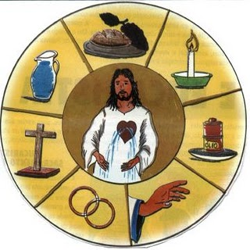

LOS SIETE SACRAMENTOS DE NUESTRA IGLESIA CATÓLICA

1210 Los sacramentos de la Nueva ley fueron instituidos por Cristo y son siete, a saber, Bautismo,
penitencia, Eucaristía, confirmación, Unción de los enfermos, orden sacerdotal y Matrimonio. Los siete
sacramentos corresponden a todas las etapas y todos los momentos importantes de la vida del
cristiano: dan nacimiento y crecimiento, curación y misión a la vida de fe de los cristianos. Hay aquí
una cierta semejanza entre las etapas de la vida natural y las etapas de la vida espiritual.

+ SACRAMENTOS DE INICIACIÓN CRISTIANA
1212 Mediante los sacramentos de la iniciación cristiana, el Bautismo, la confirmación y la Eucaristía,
se ponen los fundamentos de toda vida cristiana. “La participación en la naturaleza divina que los
hombres reciben como don mediante la gracia de Cristo, tiene cierta analogía con el origen, el
crecimiento y el sustento de la vida natural. En efecto, los fieles renacidos en el bautismo se fortalecen
con el sacramento de la Confirmación y finalmente, son alimentados en la Eucaristía con el manjar de
la vida eterna y, así por medio de estos sacramentos de la iniciación cristiana, reciben cada vez con
más abundancia los tesoros de la vida divina y avanzan hacia la perfección e la caridad”(Pablo VI).
(Otros numerales para explicar estos sacramentos: 1213,1285,1322-1323, 1533)

+SACRAMENTOS DE CURACIÓN (SANACIÓN)
1421 El Señor Jesucristo, médico de nuestras almas y de nuestros cuerpos, que perdonó los pecados
al paralítico y le devolvió la salud del cuerpo (cf Mc 2,1-12) quiso que su Iglesia continuase, en la
fuerza del Espíritu Santo, su obra de curación y de salvación, incluso en sus propios miembros. Este es
finalidad de los dos sacramentos de curación: del sacramento de la Penitencia y de la Unción de los enfermos.

SACRAMENTOS AL SERVICIO DE LA COMUNIDAD
1534 otros dos sacramentos, el Orden sacerdotal y el Matrimonio, están ordenados a la salvación de
los demás. Contribuyen ciertamente a la propia salvación, pero esto lo hacen mediante el servicio que
prestan a los demás. Confieren una misión particular en la iglesia y sirven a la edificación del Pueblo
de Dios.

1535 En estos sacramentos, los que fueron ya consagrados por el Bautismo y la Confirmación (LG 10)
para el sacerdocio común de todos los fieles, pueden recibir consagraciones particulares. Los que
reciben el sacramento del orden son consagrados para “en el nombre de Cristo ser los pastores de la
Iglesia con la palabra y con la gracia de Dios”(LG)). Por su parte, “los cónyuge cristianos, son
fortificados y como consagrados para los deberes y dignidad de su estado por este sacramente especial”

REFLEXION

LOS SACRAMENTOS, MEDIOS QUE NOS ACERCAN A DIOS
El Dios que se nos revelado en la Sagrada Escritura para darnos a conocer su plan de salvación y que
se ha manifestado a lo largo de toda la historia de la salvación en favor de su pueblo, hoy se sigue
manifestando, hoy continua hablando y actuando en medio de nosotros para santificarnos a través de
los sacramentos.
Los sacramentos son signos de vida, en los cuales Dios desea comunicarse, para santificarnos y
ayudarnos a vivir como hermanos, permitiendo que nos acerquemos a Él y obtengamos la vida divina
que Él nos ofrece. Los sacramentos fueron instituidos por Jesús, por el Dios hecho hombre, y los
celebramos reunidos como Iglesia que somos. Los sacramentos forman parte de nuestra vida: a casi
todo el mundo le parece natural, casarse por la Iglesia, bautizar a los hijos y que reciban la Eucaristía,
ir a Misa los domingos, pedir la Unción de los enfermos… pero ¿sabemos lo que hacemos?
Jesús sale a nuestro encuentro por medio de la Iglesia y se expresa a través de situaciones humanas.
Estos encuentros de Jesús con nosotros se realizan en acciones elementales tomados de la vida
diaria: el agua, el comer pan, el beber vino, ungir con aceite, imponer las manos, pronunciar el sí,
reconocer nuestros errores y fallas. Con el sentido de la fe, estas acciones y gestos de la vida humana
pasan a ser signos de una nueva vida, o sea sacramentos. Recibir un sacramento exige una buena
preparación para así comprender lo que significa el sacramento que se va a recibir y lo que Jesús y la
Iglesia dan y piden a través de ellos.
Dios me habla: Consulta los siguientes textos y con la ayuda de tus padres escribe al frente a cuál
sacramento se refiere:
Mt 28,19-----------------------------------------------------------------------------------------------
Mt 18,18-----------------------------------------------------------------------------------------------
Jn 6,51-57---------------------------------------------------------------------------------------------
Hch 2,1-4---------------------------------------------------------------------------------------------
Mt 19,1-9----------------------------------------------------------------------------------------------
Mc 10,20-30-------------------------------------------------------------------------------------------
St 5,14-15------------------------------------------------------------------------------------------
Rm 6,1-11--------------------------------------------------------------------------------------------

Capítulo 4. - Saber estar con estilo
(las posiciones en Misa)
En la oración nos dirigimos a Dios, no sólo con palabras y pensamientos, sino también con movimientos y gestos. La posición del cuerpo tiene una gran importancia, la actitud del cuerpo es signo de comunidad y de la unidad que se forma en la asamblea reunida para orar. Nuestras actitudes expresan la fe que tenemos, y a la vez la alimentan y estimulan.
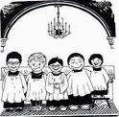 | De pie: indica atención y disponibilidad. Es la posición más habitual de la persona. Se está de pie en algunos momentos más significativos de la Eucaristía: durante los ritos iniciales, en la lectura del evangelio, en la oración de los fieles, durante las oraciones que eleva a Dios el sacerdote en nombre de todos (oración colecta, oración sobre las ofrendas y después de la comunión), durante la plegaria eucarística y mientras nos preparamos para la comunión.
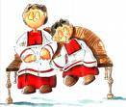 | Sentados: es la postura más cómoda para escuchar, pensar y meditar. En la Misa estamos sentados mientras se proclama la Palabra de Dios, durante la presentación de las ofrendas y después de comulgar; así subrayamos la atención con que escuchamos, la serenidad con que meditamos y la seriedad con que asimilamos todo
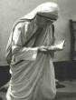 | De rodillas: expresa la pequeñez del hombre ante la grandeza de Dios; también manifiesta nuestra actitud interior de adoración y de dolor. Durante la Misa, está sugerido ponerse de rodillas desde la invocación del Espíritu Santo sobre las ofrendas hasta que termina el relato de la última cena de Jesús.
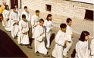 | Caminar: durante la Misa hay también procesiones, en las que algunos fieles, o incluso todos, se mueven. Al principio de la Misa, cuando hace su entrada el sacerdote con los ministros, durante la presentación de las ofrendas, si alguien lleva el pan y el vino para la celebración, y en la comunión cuando, quien está bien dispuesto, se acerca al altar para recibir el Cuerpo de Cristo.
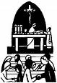 | Otros gestos: la genuflexión ante el Sagrario, la señal de la cruz al principio y al final de la Misa, el golpearse el pecho al rezar el “Yo confieso”, la señal de la cruz sobre la frente, los labios y el pecho al principio del Evangelio, el inclinarse durante el Credo, el levantarse las manos mientras se reza el Padrenuestro, y el gesto de la Paz.
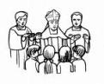 | Gestos que sólo los hace el sacerdote: abrir los brazos cuando invita a la oración, extender las manos sobre el pan y el vino cuando invoca al Espíritu Santo, y bendecir a la asamblea cuando termina la Misa.

-Los momentos de la celebración de la Misa

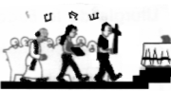
RITO INICIAL

- Procesión de entrada……………………

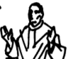

- Saludo del Sacerdote que preside……………………..


- Acto Penitencial………………………………

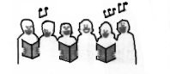

- Gloria…………………………………………….
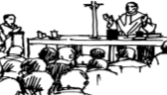

- Oración Colecta……….

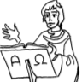
LITURGIA DE LA PALABRA


- Primera lectura…………………………………………
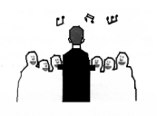

- Salmo responsorial……………..
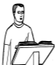

- Segunda lectura………………………………………..
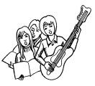
- Aleluya…………
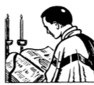

- Proclamación del Evangelio………………….
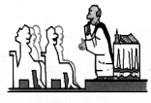

- La homilía…………..

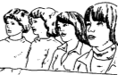
- El Credo………………………………………..
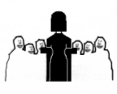

- La oración universal……..

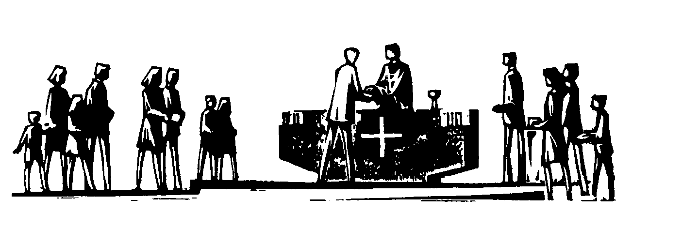
LITURGIA DE LA EUCARISTÍA
Presentación de las ofrendas

- Presentación de símbolos y donativos…………...

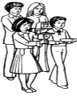

- Presentación del pan y el vino……………….................

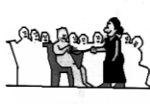

- La colecta en dinero…………

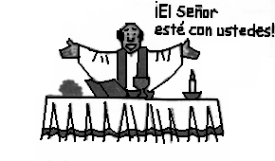
La Gran Oración Eucarística
- El prefacio (proclamación)…….....
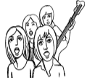

- El canto del Santo……………………………………
“Santo, Santo, Santo es el Señor, Dios del universo.
El cielo y la tierra están llenos de su gloria.”
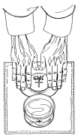

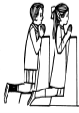
- Invocación al Espíritu Santo (Epíclesis)……………
“Santifica estos dones con la efusión de tu Espíritu.
de manera que sean para nosotros Cuerpo y Sangre
de Jesucristo, nuestro Señor.”

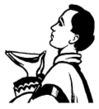
Narración de la Institución………………………………..
“Cuando iba a ser entregado a su Pasión,
voluntariamente aceptada, tomó pan,
dándote gracias lo partió y lo dio a sus discípulos
diciendo: Tomad y comed…”
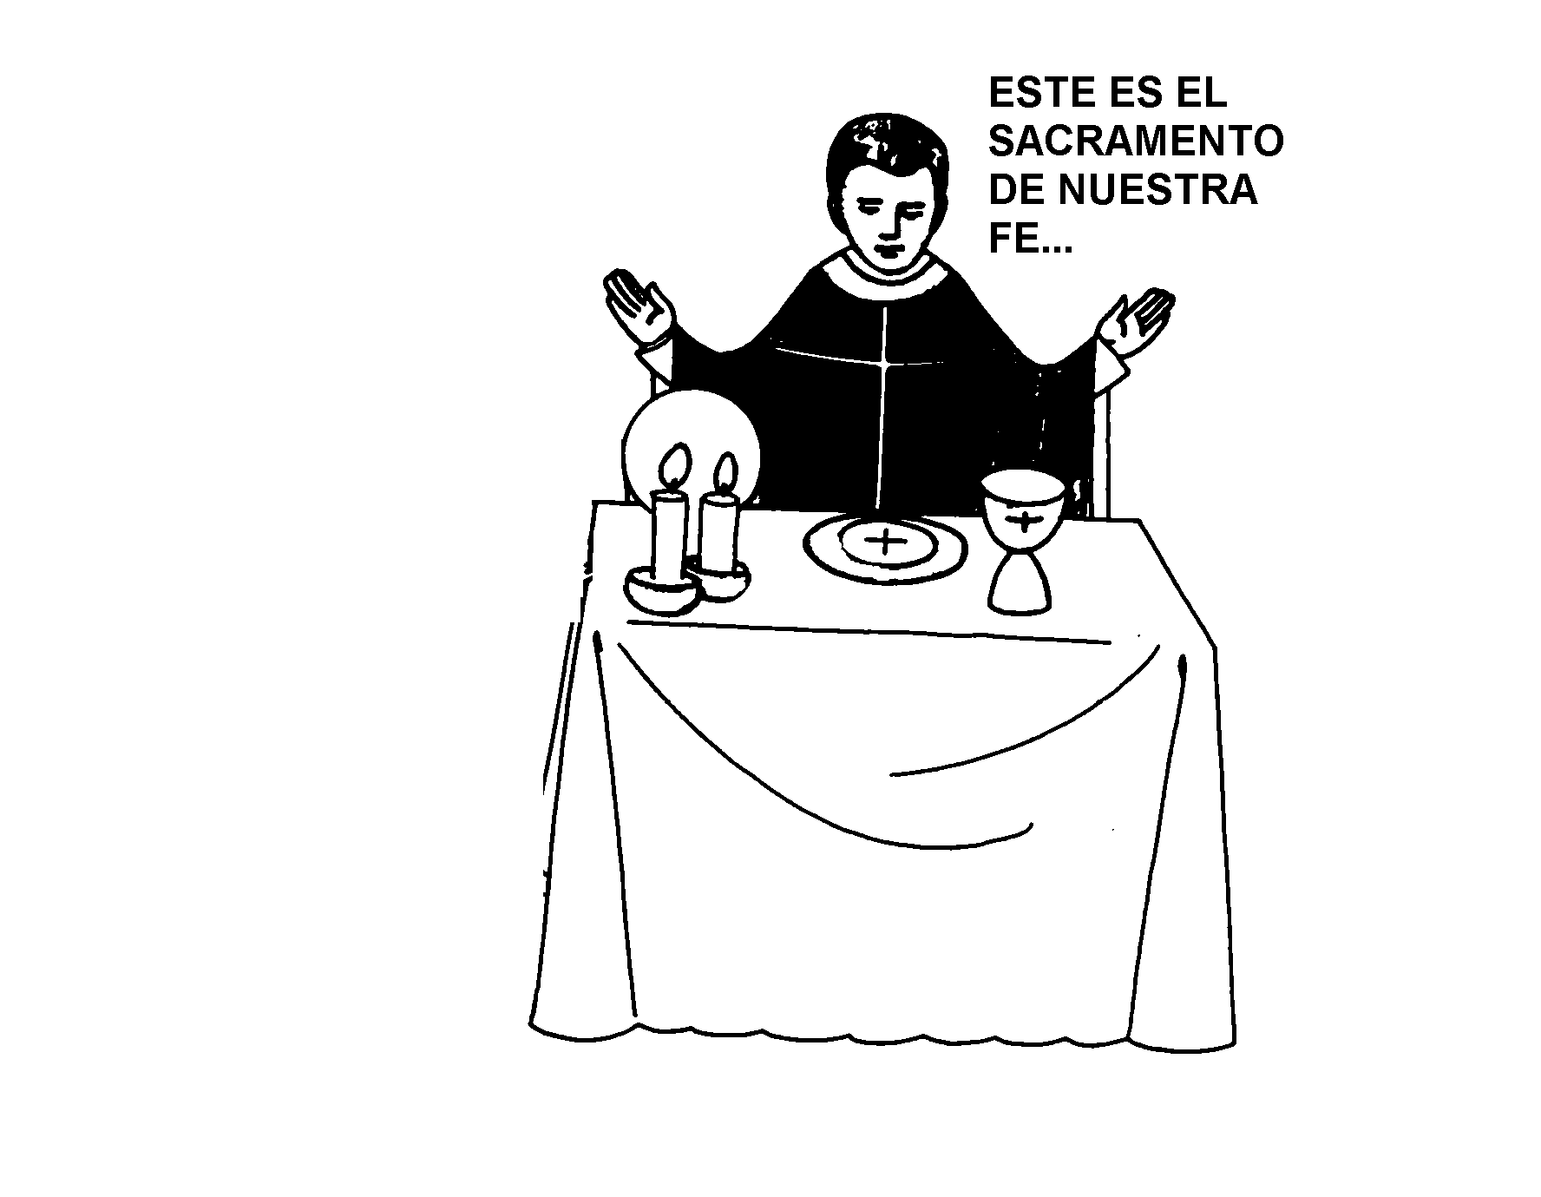
- Aclamación de la asamblea…………………
“Anunciamos tu muerte, proclamamos tu
Resurrección, ven, Señor Jesús.”

- Anamnesis y ofertorio................................................
“Así pues, al celebrar ahora el MEMORIAL
de la muerte y resurrección de tu Hijo,
TE OFRECEMOS, Padre, el pan de vida,
el cáliz de salvación y te damos gracias
porque nos has elegido para servir en tu presencia.”
- Epíclesis de Comunión
“Te pedimos humildemente, que el Espíritu Santo
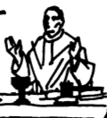
congregue en la unidad a cuantos participamos
del Cuerpo y Sangre de Cristo…”

- Las Preces de intercesión
“A nosotros pecadores…admítenos en la
asamblea de los Santos…y aceptamos en tu
compañía, no por nuestros méritos sino
conforme a tu bondad.”…............................................

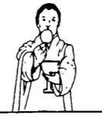
- Alabanza final (doxología)…………………………….
“Por Cristo, con El y en E, a ti, Dios Padre
Omnipotente, en la unidad del Espíritu Santo,
todo honor y toda gloria por los siglos de los siglos.
Amén.”

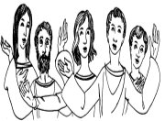
La Comunión

- El Padre nuestro…………………………..

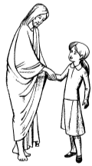
El saludo de la paz…………………………………
“Señor Jesucristo que dijiste a los apóstoles:
Mi paz les dejo, mi paz les doy,
no tengas en cuenta nuestros pecados,
sino la fe de tu Iglesia y, conforme a tu Palabra,
concédenos la paz y la unidad. Tú que vives y
reinas por los siglos de los siglos. Amén.”

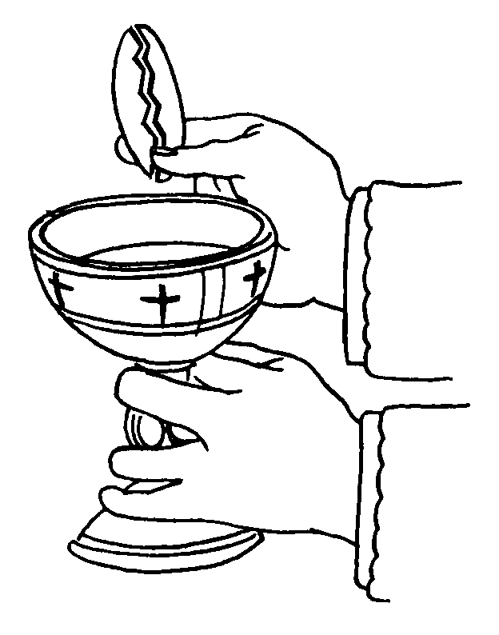
- La fracción del Pan…………..

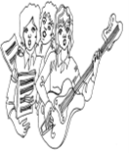

- El canto del Cordero de Dios……………………..
“Cordero de Dios, que quitas el pecado del mundo,
ten piedad de nosotros…”
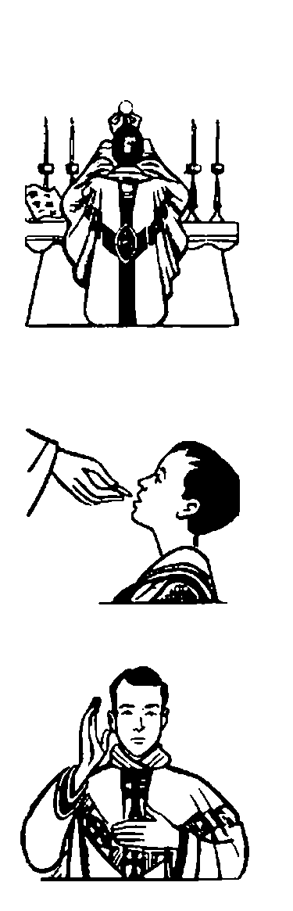

- La Comunión…………..
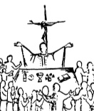

- Oración después de la comunión………………

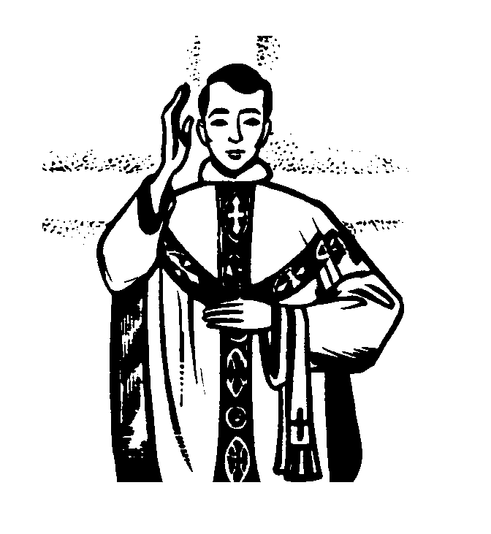
MOMENTO DEL ENVÍO

- Bendición………………………………

- Envío……………………………………..

Capítulo 5. - Los ornamentos litúrgicos
Vestiduras litúrgicas
La variedad de los ministerios en la Iglesia se pone de manifiesto, en el culto, a través de la diversidad de las vestiduras sagradas, que contribuyen también a la belleza de la acción litúrgica. Asimismo, el hecho de que los ministros lleven unos vestidos distintos de los ordinarios, ayuda a ver que la liturgia nos introduce en un mundo distinto que no es el de la calle, sino prefiguración de la vida celestial.
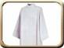 | ALBA.- es una túnica blanca que puede ir más o menos ceñida al cuerpo. Si es necesario puede ajustarse a la cintura con un cíngulo. Es el vestido básico para todos los ministros en la celebración litúrgica.
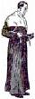 | AMITO.- es una pieza de ropa que se pone bajo el alba y tiene la función de tapar el cuello del vestido ordinario cuando el alba no lo cubre del todo.
 | CÍNGULO.- es un cordón que ciñe a la cintura el alba.
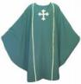 | CASULLA.- es un manto amplio, abierto por los lados, sin mangas, y con una abertura en el medio para pasar por ella la cabeza. Cubre todo el cuerpo, y además de identificar al presidente de la Misa, lo viste de una forma digna y elegante. Es el vestido propio del sacerdote que preside la Misa y se coloca sobre el alba y la estola
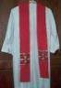 | ESTOLA.- es una pieza de tela que el sacerdote se coloca en torno al cuello, dejando que cuelgue ante el pecho. El Diácono la lleva cruzada, pasando del hombro izquierdo, por encima del pecho, hasta el lado derecho del cuerpo.
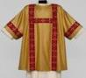 | DALMÁTICA.- vestido con forma elegante, semejante a la casulla pero con mangas y más ceñido al cuerpo. Es la vestidura propia del Diácono y se pone sobre el alba y la estola
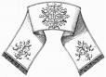 | HUMERAL.- es el paño que se pone sobre los hombros. Utilizando esta pieza se significa el gran respeto que tenemos por el Cuerpo de Cristo digno de la máxima reverencia. Sirve para portar la Eucaristía en procesión.
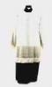 | ROQUETE.- se viste sobre la sotana, es de color blanco, como un alba recortada, con mangas algo más cortas de lo normal. También se le da el nombre de sobrepelliz.
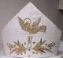 | MITRA.- Cubre la cabeza del Obispo con dos bandas que cuelgan sobre los hombros. Significa que el que la porta representa al que es Cabeza del Pueblo de Dios
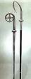 | BÁCULO.- bastón largo, que recuerda que el obispo es el Pastor de la Diócesis.
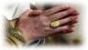 | ANILLO.- signo de fidelidad y del amor del obispo a la Iglesia.
 | CRUZ PECTORAL.- cuelga sobre el pecho del Obispo mediante una cadena alrededor del cuello.

Ornamentos litúrgicos

los paños y libros en la Liturgia tienen un especial significado. Si bien los primeros ayudan en el servicio
Eucarístico y de los Sacramentos, especialmente en el altar y en directo contacto con el Señor
Sacramentado; los libros quieren facilitar el desarrollo de las celebraciones y alimentarnos con la “Palabra”.

LOS PAÑOS DE USO LITÚRGICO
• Corporal
(Del latín corporalis, referente al cuerpo)
Pieza cuadrada de lino blanco sobre la cual reposa el cáliz y la patena
con la hostia durante la Misa. También se apoya sobre él la custodia o
el copón en la exposición del Santísimo Sacramento. Tiene
generalmente unos 40 cms. de lado, y en el centro lleva la mayoría de
las veces una cruz roja bordada.
Se coloca doblado en 9 partes sobre la Palia (en el cáliz). Durante el
ofertorio se desdobla y se coloca sobre el mantel del altar, en el
centro. Sobre el corporal deben colocarse el cáliz y la hostia, pues
durante la consagración, las especies sobre el corporal se
transformarán en el Cuerpo y Sangre de Cristo.
Después de la comunión, y una vez purificado el cáliz, se dobla
nuevamente y se vuelve a colocar sobre la palia.
• Purificador.
(Del latín purificatorium, que purifica)
Es un pequeño paño rectangular de lino que usa el sacerdote en la Misa para limpiar el
cáliz, la patena y sus dedos. Suele tener una cruz bordada o estampada en el centro.
En la primera parte de la Misa (antes del ofertorio), el purificador se coloca entre el cáliz y
la patena. Muchas veces le llaman también manutergio, aunque no es lo mismo. Una vez
usado, debe tratarse con mucho cuidado hasta que haya sido lavado, porque lo más
seguro es que hayan quedado impregnadas las especies consagradas (hostias y/o vino).
• Palia.
(Del latín palliolum, pequeño palio)
Es una pieza de lino cuadrado, de unos 12 cms. por lado, y reforzada
generalmente con cartón en el interior. La Palia es usada para cubrir el cáliz
durante la Misa y proteger su contenido del polvo, insectos, etc.
La Palia puede llevar ornamentación solamente en la parte de arriba, y lo
más común es una cruz bordada en el centro.

PAÑOS Y LIBROS LITÚRGICOS

• Manutergio:
(Del latín manus, mano, y tergere, enjugar, secar)
Paño de lino blanco con que el celebrante principal se seca las manos después del lavabo.
Algunas veces, se utiliza una toalla blanca, no muy grande, y así se muestre el real sentido
del lavabo.

• Conopeo o Velo del Copón
(Del griego konopeíon, velo, mosquitero)
También llamado cubrecopón. Es una pieza circular de tela dorada o seda, que se
usa para cubrir el copón cuando contiene formas consagradas.
En la actualidad no es obligatorio el uso de este velo.

• Velo del Cáliz:
(Del latín velum, velo, manto, tela, toldo, cortina)
Es un velo bordado del mismo color y de la misma tela de la casulla, con que se
cubre el cáliz desde el principio de la Misa hasta el Ofertorio, y después de la
purificación (abluciones) hasta el fin. Este velo generalmente es de color del Oficio
del día.
Actualmente no es obligación usarlo.

• Velo o Cortina del Sagrario.
(Del latín velum, velo, manto, tela, toldo, cortina)
Antiguamente el Sagrario debía estar cubierto por un velo o una cortina del Sagrario. Este
velo podía ser de seda, lana, lino o algodón. El color del velo podía ser siempre blanco, o
del color del Oficio del día; sólo el negro no estaba permitido.
Hoy en día ya no es obligatoria esta cortina, pero aún se utiliza en algunas Iglesias, en
especial en aquellas que el Sagrario se encuentra en el Altar mayor, y ahí se realizan
muchas bodas, misas de exequias u otras.

• Palio.
(Del latín pallium, manto, colgadura)
Especie de toldo sostenido en sus puntas por cuatro pequeños fierros o varas, en
forma de lanza, para permitir la tensión del toldo. Es de color blanco o dorado, y es
llevado por cuatro o más personas que acompañan a un ministro, quien se ubica al
interior de este.
Suele usarse en las procesiones eucarísticas, fuera o dentro del templo, para indicar
la dignidad real, la majestad infinita, de Jesucristo presente, real y sacramentalmente,
en las Especies consagradas. Antiguamente, también se usaba para acompañar en
las procesiones y proteger de las lluvias o el sol al ministro que portaba las Sagradas
Formas.

LOS LIBROS LITÚRGICOS
• Misal.
(Libro de la Misa. Del latín Missio, envío)
Libro de altar en el que se contienen los textos eucológicos, las
moniciones y las indicaciones para la celebración de la Eucaristía.
Antiguamente venían en latín; hoy en día aparecen en la lengua
autóctona del pueblo.
El misal debe utilizarse con mucho respeto, pues contiene las diversas
fórmulas para celebrar una Misa, además de diferentes Oraciones
Eucarísticas a utilizar por el sacerdote.
El misal es el libro necesario para que se realice la Santa Misa.

• Leccionario.
(Del latín lectio, lectura, lección)
Es un libro que contiene una serie de lecturas o lecciones. Aquí aparecen todas las lecturas de las misas, en
diferentes tiempos litúrgicos y los diferentes ciclos que existen.
Las lecturas son tomadas de la Biblia y colocadas en el leccionario
para mayor facilidad, pues aquí ya están repartidas según su uso en
las diversas celebraciones, o a lo largo del año, o según las
circunstancias. Es el libro del ambón.
En Chile son actualmente varios los tomos de leccionarios:
- Leccionario Dominical, con las lecturas para los domingos, que
contiene los tres ciclos A – B – C
- Leccionario Ferial, para los días ordinarios (ferias “per annum” o
durante el año, es decir: para las 34 semanas).
- Leccionario Santoral, con las lecturas correspondientes a las
fiestas de los santos, es decir, con las misas del Propio y Común
de los Santos.
- Leccionario para misas votivas, rituales y para diversas
circunstancias.

• Evangeliario.
(Libro del Evangelio: del griego eu, buena, y angélion, noticia)
Es un libro similar al Leccionario, pero contiene sólo los Evangelios
Dominicales de cada ciclo.
Pretende destacar de una manera especial la Vida de Jesús entre
nosotros, relatada en los Evangelios. Contiene las mismas enseñanzas
de Cristo.
Normalmente tiene una presentación hermosa, con dibujos y bordes
especiales.

• Rituales.
(Del latín ritualis, ritual)
Son libros pequeños que contienen el desarrollo de los sacramentos y hasta
lecturas para los mismos.
Por ejemplo: Ritual del Bautismo, del Matrimonio, de los enfermos, de Exequias
(funerales).

• Oficio Divino (Liturgia de las Horas):
(Del latín officium, servicio, y divinus, de Dios)
Oración pública de la Iglesia, fuente de piedad y alimento de la oración personal.
Su fin es la santificación del día, por medio del rezo de salmos, himnos, cánticos,
preces y oraciones y de la escucha atenta y meditativa de la Palabra de Dios, de
las enseñanzas del Magisterio y de autores eclesiásticos.
El Oficio o Liturgia de las Horas es también conocida como “Breviario”. Es un libro
en varios volúmenes con los salmos y otras oraciones para las distintas horas del
día. Lo emplean los presbíteros, los religiosos y religiosas y los laicos que lo
desean.
La vida de los monjes, en la antigüedad, comprendía en principio 8 “horas” diarias para la oración:
Nocturno: hacia la medianoche. Laudes (muchas veces unidos al nocturno) hacia las 3 a.m. Prima: hacia las 6
a.m. (más exactamente a las 7 a.m.). Tercia: hacia las 9 a.m. Sexta: hacia el mediodía. Nona: hacia las 3 p.m.
Vísperas: hacia las 6 p.m. Completas: hacia las 9 p.m.
Así más o menos cada 3 horas, se suspendía el trabajo o el sueño, para ir a la iglesia a cantar la alabanza
divina. Más tarde el Oficio Divino se impuso a todos los presbíteros y diáconos, aún no religiosos. No se exigió
que cada “hora” fuera celebrada a su hora. Pero se aconsejaba rezar Laudes, Prima y las Horas menores en la
mañana, y Vísperas y Completas en la tarde. Los Maitines y Laudes podían anticiparse, a partir de las tarde del
día anterior.
El Concilio suprimió Prima. Redujo Tercia, Sexta y Nona a una sola hora. Y permitió rezar el Oficio Nocturno a
cualquier hora del día. Además acortó el Oficio y lo modificó bastante.

Pontifical:
(Del latín pontificalis, pontificio)
Contiene el texto y las rúbricas de ciertas funciones solemnes reservadas a los
Obispos, tales como la Confirmación, la Ordenación, la Consagración Episcopal, la
Dedicación de templos, etc.
Otros libros:
Existen muchos otros libros utilizados en la Liturgia, pero que no son obligatorios o necesarios, sino que
aprobados por particulares Conferencias Episcopales. Entre ellos podemos mencionar el Libro del Salmista
(contiene los salmos), el Cantatorio (cantoral de Gregorianos), Mesa de la Palabra (moniciones para la Misa),
Oración de los Fieles (contiene peticiones para todo el año litúrgico), y muchos otros.

Capítulo 6. - Los lugares de la celebración

Para la celebración litúrgica hay unos espacios especialmente significativos. Se entiende por espacio celebrativo los lugares donde se desarrollan las acciones litúrgicas.

El templo “es el edificio en el que se reúne la comunidad cristiana para escuchar la Palabra de Dios, para orar unida, para recibir los sacramentos y celebrar la eucaristía”. El edificio cultural es “signo de la iglesia que peregrina en la tierra e imagen de la iglesia celestial”. Entre todos los templos sobresale la Catedral, centro de la vida litúrgica de la Diócesis.

Sabías Qué?
Los templos se pueden construir de diferentes formas:

- Trazados en forma de cruz y orientados hacia el este, es decir hacia Jerusalén.

- Otros se construyen de forma cuadrada. Símbolo del Norte, Sur, Este y Oeste, es decir una iglesia para todas las naciones.

- También se construyen de forma octagonal que simboliza los ocho días desde el nacimiento de Jesús hasta el día de su circuncisión

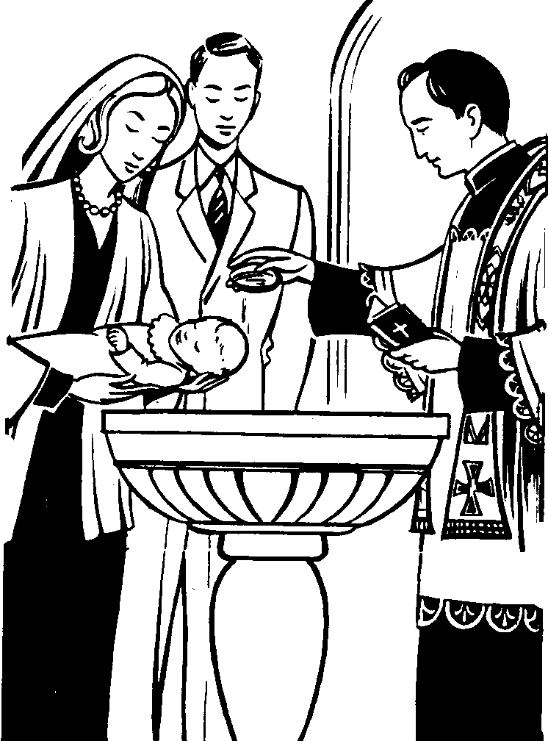
A la hora de realizar una breve alusión a los espacios litúrgicos que alberga toda iglesia, nos parece mejor comenzar por el lugar de la iniciación cristiana que nos introduce en la asamblea litúrgica.

- EL BATISTERIO

Se trata del lugar destinado a la celebración del bautismo y en el que se encuentra la fuente bautismal. En los templos el baptisterio está cerca de la puerta principal. Ello tiene un significado: nos recuerda que el bautismo es la puerta de entrada en la iglesia, y, así, a la vida de los hijos de Dios.

El ritual del bautismo lo describe así: “El bautisterio –es decir, el lugar donde brota el agua de la fuente bautismal o simplemente, está colocada permanentemente la pila– debe ser reservado al sacramento del Bautismo y ser verdaderamente digno, de manera que aparezca con claridad que allí los cristianos renacen del agua y del Espíritu Santo.

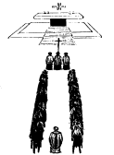
- LA NAVE

Se denomina nave a la parte central del templo, destinada a la asamblea que celebra la liturgia bajo la presidencia del ministro que representa a Cristo. No hay manifestación más transparente de la Iglesia que esta: la reunión de los bautizados para la celebración de la Misa.

Este espacio va desde la puerta de entrada hasta el espacio del presbiterio. Es un gran espacio, signo de una comunidad amplia, abierta –que tiene su fundamento no en sí misma sino en Cristo muerto y resucitado.

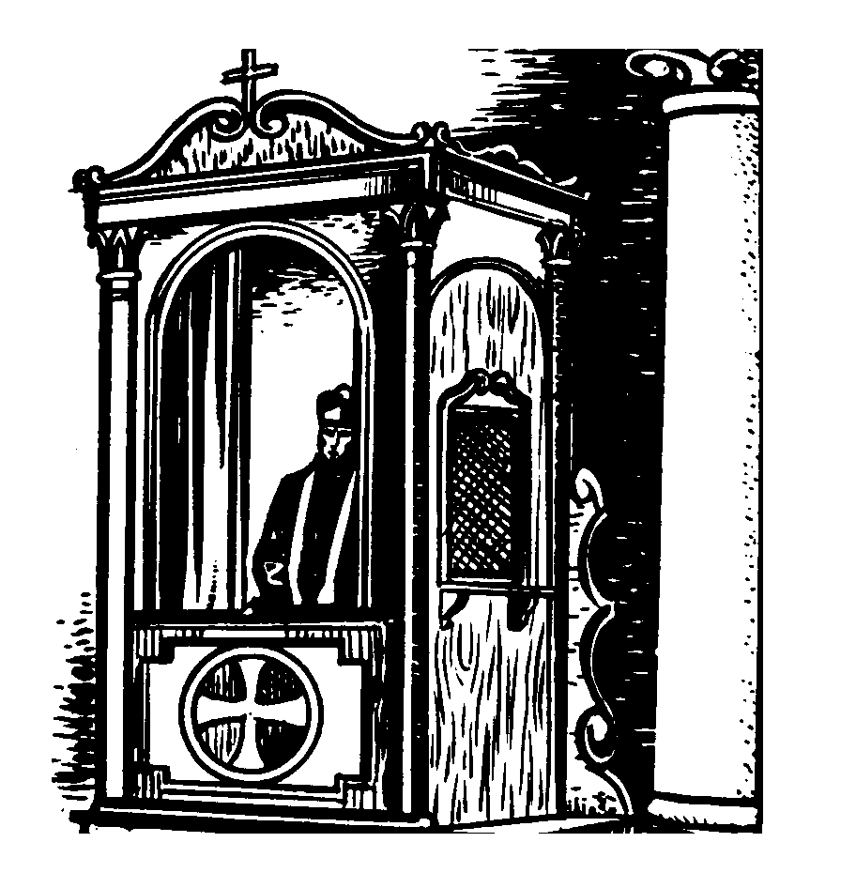
- EL CONFESIONARIO (SEDE PENITENCIAL)

El confesionario es el lugar donde se celebra el sacramento de la Penitencia y de la Reconciliación. Toma el nombre del aspecto más característico del mismo, la confesión de los pecados ante el sacerdote.

Los confesionarios se encuentran cerca de la nave, una sede (asiento), normalmente de madera para oír confesiones, en un lugar patente y provisto de rejillas entre el penitente y el confesor que puedan utilizar libremente los fieles que así lo deseen.

- EL PRESBITERIO

Se llama presbiterio al área en torno al altar, un poco elevado y distinto de la nave. Es un espacio particularmente digno y significativo. El presbiterio queda bien diferenciado respecto a la nave del templo, sea por su diversa elevación, sea por una estructura y ornato peculiar”.

En el presbiterio existen tres elementos: altar (lugar del sacrificio eucarístico), sede (lugar de presidencia) y ambón (lugar de la proclamación de la Palabra de Dios.

- El Altar
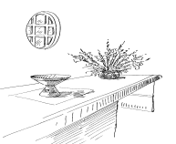
El altar es el elemento más relevante de lo que encontramos en el edificio de la iglesia. Es el centro de nuestra celebración. Es signo de Cristo y, por tanto, merece toda nuestra veneración: los ministros lo besan, lo inciensan, se inclinan ante él, se ilumina.

El altar es, simultáneamente, el ara donde se realiza sacramentalmente el único sacrificio de Cristo en la cruz, la mesa del Señor –dispuesta con blancos manteles– en torno al cual se congrega el único Pueblo de Dios para recibir el alimento, el Cuerpo y la Sangre de Cristo.

- El Ambón
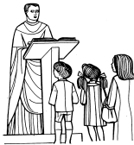
El ambón es el lugar litúrgico para la proclamación de la Palabra de Dios. La palabra latina “ambo” proviene del griego “anabaino”, subir, y designaba un sitio elevado, la tribuna, con barandilla y atril, cerca de la nave.

El Misal señala: “Conviene que en general este sitio sea un ambón estable, no un atril portátil”. En la introducción el Leccionario especifica más sobre este lugar: “un lugar elevado, fijo, dotado de la adecuada disposición y nobleza, de modo que corresponda a la dignidad de la Palabra de Dios y al mismo tiempo recuerde con claridad a los fieles que en la misa se prepara la doble mesa de la Palabra y del Cuerpo de Cristo.

- La Sede

Se llama “sede” al asiento reservado para el que preside la asamblea litúrgica, modera la oración y exhorta a la comunidad de los fieles reunida para la celebración eucarística. La sede es signo de la presencia de Cristo, a través de su ministro, preside a su iglesia. La sede del Obispo recibe el nombre de Cátedra.

Otros Datitos. . .

- El altar representa los dos aspectos de un mismo misterio: El altar del sacrificio y la mesa del señor.

- El altar se venera con algunos signos expresivos como:
  - Inclinación profunda.
  - Beso
  - Incensación

- En la celebración Eucarística, el centro del altar lo utiliza exclusivamente el Obispo o el sacerdote, nunca el diácono ni menos el acólito o laico, porque es ahí donde se realiza el memorial de Cristo: La Eucaristía.

- Al principio el altar era de madera, pero más tarde se prefirió que fuera de piedra que simboliza a Cristo como roca viva.

- El altar es consagrado por el Obispo y es el lugar que debería estar mejor situado, arreglado e iluminado para concentrar todas las miradas.

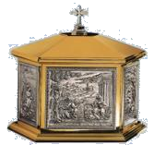
- EL SAGRARIO O TABERNÁCULO
El sagrario (lugar donde se guarda lo sagrado) o el tabernáculo (tienda de campaña: de ahí la fiesta de los Tabernáculos o tienda de encuentro) es el lugar donde se conserva la eucaristía después de la celebración para que pueda ser llevada a los enfermos o puedan comulgar fuera de la misa los que no han podido participar en ella. Ahora, la verdadera “tienda” o “tabernáculo” es Cristo mismo. La lámpara que luce junto al sagrario, indica y honra la presencia de Cristo.
- LA SACRISTIA

La sacristía, aunque estrictamente no forma parte de los lugares de celebración, tiene un papel importante en la preparación del culto y en su digna realización. Es la sala donde normalmente se revisten y preparan los ministros antes de salir a la celebración. Es también el lugar donde se guardan los objetos, vestidos y utensilios litúrgicos.

Capítulo 7. – Monaguillos operativos. El rincón del monaguillo

+ EL SAGRARIO
+ LA GENUFLEXIÓN
+ INCLINACIÓN O REVERENCIA
+ LA INCENSACIÓN
+ EL MONAGUILLO ATRIL
+ LA PREPARACIÓN DEL ALTAR
+ EL LAVATORIO
+ LA COMUNIÓN
+ LA CONSAGRACIÓN
+ LA CAMPANILLA
EL SAGRARIO | 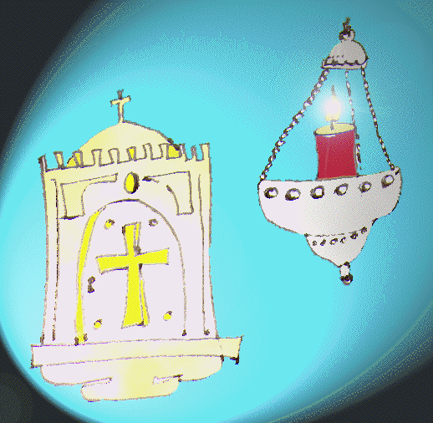
¿Qué es lo más importante que encontramos dentro de una Iglesia?
- El Sagrario (también llamado Tabernáculo)
¿Por qué?
- Porque en el Sagrario está Jesús, nuestro Dios, y se encuentra bajo la forma de comunión, es decir, pan consagrado.
¿Cuando pasamos ante el Sagrario qué hay que hacer?
- Cuando pasamos delante del Sagrario hay que hacer una genuflexión, que es un acto de adoración, es decir, que estamos ante nuestro Dios.
¿Qué es lo primero que tenemos que hacer al entrar en una Iglesia?
- Buscar el Sagrario, porque es donde está Jesús, el Dueño de esa casa, y hemos de ir a saludarle.

LA GENUFLEXIÓN | 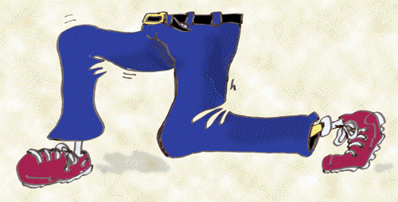
¿Qué es la genuflexión?
- Es un acto de adoración, aquel que se debe sólo a Dios, por ello se reserva sólo ante la Eucaristía.
¿Cómo se hace una genuflexión?
- Se adelanta como medio metro el pie izquierdo sobre el derecho, y baja la rodilla derecha hasta que toque el suelo. Hazla siempre mirando hacia el Sagrario, aprovecha a decirle al Señor que le quieres (porque lo que estás haciendo es un gesto de cariño hacia El). No la hagas con precipitación, sino despacio, para que El vea que le quieres.
¿Cuándo se hace?
- Siempre que pases por delante del Sagrario (es conveniente que al entrar en la Iglesia busques el lugar y desde lejos o acercándote la hagas); al comenzar y al terminar la Misa si el sagrario está tras el altar mayor; durante la Misa siempre que haya pasado la consagración y tengas que cruzar de un lado al otro del altar; también se hace el Viernes Santo ante la cruz, ya que ese día no hay Eucaristía, porque no hay Misa.
INCLINACIÓN O REVERENCIA | 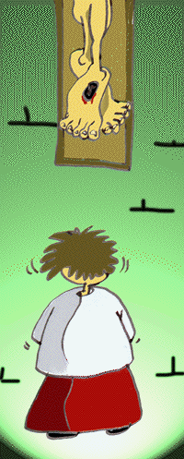
¿Qué es una inclinación o reverencia?
- Es un gesto que se hace para mostrar nuestro deseo de valorar a una persona o a una cosa.
¿Cómo se hace?
- Se hace estando en pie, delante de lo que voy a reverenciar y se inclina la cabeza despacio.
¿Ante quién o qué cosa se hace la inclinación?
- Ante el obispo o al sacerdote durante la Misa, cada vez que me acerco a entregarle algo, a ponerle el libro o a lavarle las manos. Por el sacramento del orden ambos representan a Jesucristo, y esta es una manera de honrar a ese Jesús que representan.
- Ante el Altar. Porque está consagrado y representa a Jesucristo que se ofrece en él. Esta reverencia se hace también fuera de la Misa.
- Ante el Crucifijo o las Imágenes. Las imágenes que hay en la Iglesia han sido bendecidas.
EL INCIENSO | 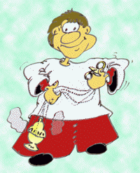
¿Qué es el incienso?
- El incienso es una resina aromática que huele bien cuando se quema. Siempre se ha utilizado para las cosas sagradas, y, sobre todo, para Dios, ya que el humo es como nuestra oración que sube a su presencia.
¿Cómo se inciensa?
- Se hace con el incensario o turíbulo (por eso el monaguillo que lo lleva se le llama: turiferario), en su interior se ponen carboncillos donde se quema. Se impulsa dos veces, y este acto se repite tres veces.
¿Qué es la Naveta?
- La naveta es el recipiente donde se echa el incienso y el que se ofrece al sacerdote cuando hay que incesar.
¿Cuándo se inciensa en la Misa?
- Al principio. Tras el beso al altar del sacerdote.
- Al Evangelio. Cuando comienza el Aleluya.
- A las ofrendas. Después de su bendición.
- Al sacerdote y al pueblo. Tras las ofrendas.
- Al Señor. Tras la consagración de las especies.
- A la imagen de la Virgen. Si hay canto final.
EL MONAGUILLO  ATRIL | 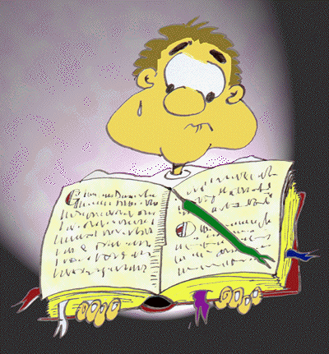

¿Qué es un atril?
- El atril es todo lugar donde se apoya el libro que se utiliza para la leer. Puede ser metálico, de madera o un cojín. También se puede sustituir en la Sede por un monaguillo con el libro.
¿Cómo ha de actuar el «monaguillo» atril?
- Se ha de acercar con el libro cerrado, y haciendo una leve reverencia con la cabeza ante el sacerdote, se coloca ante el a su izquierda, poniendo el libro a la altura de su pecho y abriéndolo por la página adecuada:
* Inicio. En los ritos iniciales.
* Acto Penitencial. Misa del día.
* Gloria. Por la página del Gloria para que siga el texto.
* En «Oremos»: Misa del día (oración colecta)
* Credo. Por la página del Credo (hay dos versiones).
* Preces. Misa del día (oración de los fieles).
* Oración tras la comunión. Misa del día (postcomunión).
* Bendición. Si hay bendición solemne.
¿Qué libros se usan para la Misa?
* Libro de la Sede. Para el lugar donde se sienta el sacerdote (Sede), desde donde es Cristo Maestro.
* Leccionario. Para las lecturas, este siempre está en el ambón.
* Evangeliario. Para leer el evangelio, se usa en las misas solemnes trayéndolo en procesión.
* Misal. Es el que se utiliza para ponerlo sobre el altar.
* Libro de Preces. Contiene las peticiones cuando no se usan las del libro de la Sede.

LA PREPARACIÓN DEL ALTAR | 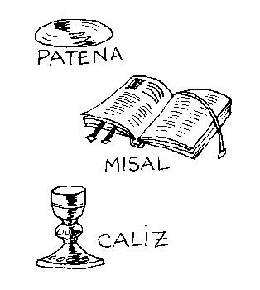
¿Cómo se prepara el altar?
- El altar es el lugar donde se va a ofrecer un sacrificio, es la entrega de Jesús a Dios Padre por todos nosotros, por eso tiene que estar bien preparado.
* Limpieza y cuidado. El mantel bien limpio y sin arrugas. Todo lo demás hay que tratarlo con mucho cuidado, son cosas que sólo usamos para Dios.
* Corporal. Es un paño cuadrado que hay que desplegar con mucho cuidado: con la cruz hacia la parte de abajo hay que poder abrirlo a la izquierda, luego a la derecha, luego hacia arriba y al final hacia abajo. Haciéndolo así no se arrugará y evitará tirar ninguna partícula al suelo (porque en cada una de ellas está Jesús).
* La Patena. Es el recipiente donde están las formas, que luego serán el Cuerpo de Cristo, por ello está dorado por dentro.
* El Cáliz. Donde se echa vino y un poco de agua, que luego se consagrará y será la sangre de Cristo, por eso también está dorado por dentro.
* El Purificador. Es un paño con una cruz en el centro y sirve para limpiar (purificar) la patena y el cáliz.
* Las vinageras. Con vino y agua. Se han de evitar poner encima del altar, para que no se manche el mantel. Se ofrecen al sacerdote para que las use.
* El Misal con su atril. Se pone a la izquierda.

EL LAVATORIO | 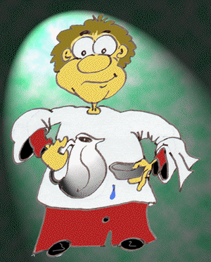
¿Qué es el lavabo?
- El lavabo o aguamanil es una jarra pequeña con un recipiente para lavar las manos al sacerdote. Tiene que tener una toallita o manutergio para que se pueda secar después.
¿Para qué sirve?
- Se trata de una purificación que hace el sacerdote (las manos ya se las ha lavado antes en la sacristía), el motivo es pedir a Dios la purificación de los pecados porque a partir de ese momento va a tener a Cristo en sus manos.
¿Cuándo se hace?
- Después de las ofrendas o después de la incensación (si se hace).
¿Cómo se hace?
- En un lateral del altar, se hace una inclinación o reverencia ante el sacerdote; se echa agua sobre las manos (despacio para no tirarla al suelo) y se presenta la toalla desplegada, para que pueda secarse sin tener que desplegarla el sacerdote; al final se vuelve a hacer una reverencia y se deja en su sitio.

LA COMUNIÓN | 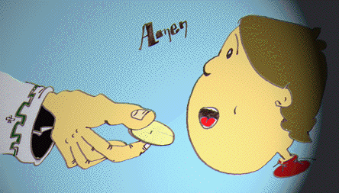
¿Cómo se prepara la comunión?
- Es el momento en el que vamos a recibir a Jesús y por tanto hay que prepararlo muy bien en nuestro corazón con deseos de recibirlo.
- Si hay un ministro que va al sagrario a coger la reserva para ayudar a la comunión le acompaña un monaguillo para ayudarle (puerta, llave...).
- El monaguillo encargado, después de dar la paz al sacerdote coge la bandeja para ayudar a la comunión.
¿Cuándo comulga el monaguillo?
- El primero después del sacerdote (siempre que esté bien dispuesto) y procurará dar gracias y pensar en Quién tiene dentro, bien si tiene tarea o no.
¿Para qué sirve la bandeja de la comunión?
- Sirve para que no se caiga ninguna partícula al suelo, porque creemos que en cada parte, por pequeña que sea, está Jesús completamente. Por eso hay que ponerla bien, bajo la boca o bajo las manos para que no se caiga nada y sin volcarla en ningún momento. Al terminar, con mucho cuidado para que no caiga nada, se pone encima del altar para que sea purificada.

LA CONSAGRACIÓN | 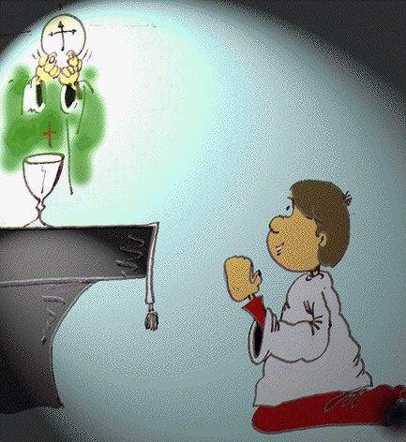
¿Qué es la consagración?
- Es el momento más importante de la Misa, cuando el sacerdote invoca (llama) al Espíritu Santo para que transforme el pan y el vino en el Cuerpo y la Sangre de Jesús.
¿Cuándo empieza?
- Empieza cuando el sacerdote pone las dos manos unidas sobre el cáliz y la patena. Es el momento en el que se toca la campanilla para avisar a los fieles para ponernos de rodillas porque Dios va a venir aquí.
¿Qué hace el monaguillo mientras?
- Tiene que adorar, es decir, decirle a Jesús que se hace presente que Él nuestro Dios y que le damos nuestro corazón; también le decimos que le queremos y que estamos agradecidos
- El que inciensa. Se pone delante del altar y lo hace cuando se elevan el Pan y el Vino consagrados.
- El que toca la campanilla. Toca al elevar el Pan y el vino consagrados y después de hacer el sacerdote la genuflexión para que los fieles se pongan en pie.

LA CAMPANILLA | 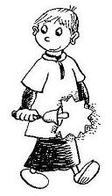
¿Para qué se toca la campanilla?
- La campanilla sirve de llamada de atención a los fieles que participan en la Misa ante algo importante.
¿Cuándo se toca?
- Se toca para avisar al momento más importante de la Misa: La Consagración, donde Jesús se va a hacer presente bajo las especies de pan y vino.
- Los momentos oportunos son:
* Al comienzo de la «Epíclesis» o invocación al Espíritu Santo. El sacerdote lo indica poniendo las dos manos sobre el pan y el vino, en este momento los fieles han de ponerse de rodillas y se toca la campana con un toque largo.
* Al elevar el Cuerpo de Cristo. Tras la consagración del pan, el sacerdote muestra a los fieles el pan consagrado, en este momento se hacen tres toques cortos con la campanilla para que miremos y adoremos a Cristo
* Al elevar la Sangre de Cristo. Tras la consagración del vino, el sacerdote muestra a los fieles el cáliz, en este momento se hacen tres toques cortos con la campanilla para que miremos y adoremos al Señor.
* Tras la segunda genuflexión del sacerdote. Se hace un toque largo para invitar a los fieles a ponerse en pie.
Capítulo 8. – Estatutos del Monaguillo. Valores a fomentar.
Es necesario que el monaguillo:
- Asuma con responsabilidad todos y cada una de las actividades del grupo
- Sea constante en el cumplimiento de los compromisos que adquiere
- Esté puntual , un poco antes de la hora señalada para cada actividad
- Cultive una actitud constante de urbanidad, respeto y educación
- Sea aseado tanto en su persona como en todas sus cosas
- No tenga miedo al esfuerzo ni rehuya a la disciplina
- Esté pronto para disponerse a servir a quien lo necesita
- Mantenga un espíritu constante de superación , aprovechando todos los medios para lograrlo
- Aprenda a dominar sus impulsos y encausar sus inquietudes
- Sea limpio en sus pensamientos, palabras, actitudes y respetuoso con todos
- Busque ser amigo de todos en una actitud de apertura, sencillez y alegría
- Ame verdaderamente a Dios , a la Santísima Virgen y a la Iglesia
- Frecuente, con interés y piedad , los sacramentos y no olvide su oración
- Aprenda a vivir su fe y sus valores humanos donde quiera que se encuentre
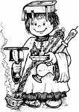

Responsabilidades y compromisos de un Monaguillo
Todo monaguillo debe cumplir con cada una de las siguientes reglas para poder servir en el Santo Sacrificio de la Misa:
- Conducta Espiritual
  - Debe seguir las reglas y conductas establecidas por la Iglesia Católica
  - Debe guiarse por los diez mandamientos de la Ley de Dios
  - Asistir a Misa cada Domingo y días festivos de precepto
  - Cultivar una vida de oración personal en la Iglesia. La oración es la herramienta perfecta para los actos de Fe, Esperanza y Caridad
- Buen desempeño académico
  - El monaguillo deberá mantener un promedio mínimo de notable en cualquier nivel en el que se encuentre
  - El monaguillo debe mostrar sus calificaciones escolares al final del ciclo escolar con el fin de mantener su grado dentro del grupo
- Responsabilidades en el hogar
  - El monaguillo debe cumplir con todas las tareas que le sean asignadas en casa con el fin de mantener su grado dentro del grupo
- Conducta en el servicio
  - Servir en cada misa que se le ha asignado.
  - El monaguillo debe ser respetuoso con todos y no es aceptado ningún tipo de conducta inapropiada
  - Por ningún motivo, un monaguillo tiene permitido dejar el altar una vez iniciada la Misa, excepto por emergencias para ir al baño, enfermedad o cuando se le indica que lo haga por un diácono o sacerdote
  - Realizar los deberes asignados durante la misa de una manera ordenada y apropiada
  - Mantener una postura de oración durante todo momento mientras se encuentra en la Parroquia
  - Llegar a la Misa en donde servirá al menos 15 minutos antes de la hora de inicio para prepararse apropiadamente a la Celebración Eucarística
  - Permanecer por lo menos 10 minutos después de la celebración para asegurarse que las áreas del Altar y Sacristía estén correctamente ordenadas y limpias
  - Realizar los arreglos necesarios con algún otro monaguillo para que lo sustituya cuando por alguna razón no pueda asistir a Misa. Adicionalmente, deberá presentar una nota indicando el motivo y deberá ir firmada por sus padres
  - Todo monaguillo deberá firma la hoja de asistencia después de la Misa
- Conducta en las reuniones del grupo
  - Si el monaguillo saldrá de vacaciones, deberá enviar una nota firmada por sus padres al menos con dos semanas de anticipación
  - Asistir a todas las reuniones y sesiones de oración de los monaguillos
  - Si un monaguillo desea participar en cualquier evento del grupo, es necesario que los padres firmen la hoja de permiso
  - Participar con entusiasmo en toda actividad del grupo
  - El monaguillo podrá participar en algún otro tipo de apostolado siempre y cuando acepte y cumpla todos los compromisos adquiridos en ambos grupos

Anexos
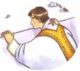 | ¿Por qué el sacerdote besa el altar al comenzar la Misa?  1.- Porque el altar representa la Virgen - Correcto  2.- Porque el altar representa a Jesús - Correcto  3.- Porque le apetece - Correcto

¿Qué es el ofertorio?  1.- Cuando se ofrece a Dios el pan y el vino - Correcto  2.- Cuando se da dinero - Correcto  3.- Cuando se hacen las lecturas - Correcto | 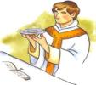

 | ¿Qué se lee en las lecturas?  1.- Comics - Correcto  2.- La Palabra de Dios - Correcto  3.- Cosas que se inventa el sacerdote - Correcto

¿Quiénes son los autores de los Evangelios?  1.- Lucas, Mateo, Marcos, Pedro - Correcto  2.- Lucas, Mateo, Marcos, Juan - Correcto  3.- Lucas, Pablo, Mateo, Juan - Correcto | 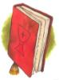

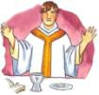 | ¿Cuál es la oración que nos enseñó Jesús?  1.- El Avemaría - Correcto  2.- El Credo - Correcto  3.- El Padrenuestro - Correcto

¿Qué es necesario para celebrar la Misa?  1.- Pan, vino y aceite - Correcto  2.- Pan y vino - Correcto  3.- Sólo vino - Correcto | 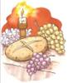

¿Qué hacen los monaguillos?
1.- Ayudar a Misa - Correcto
2.- Cantar en el coro - Correcto
3.- Saludar a los que llegan - Correcto

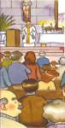 | ¿El Evangelio pertenece al Antiguo o al Nuevo Testamento?  1.- Al Nuevo testamento - Correcto  2.- Al Antiguo Testamento - Correcto  3.- A ninguno de ellos - Correcto

Cuando el sacerdote comienza la Misa, todos nos ponemos de pie. ¿Por qué?
1.- Por respeto - Correcto
2.- Porque no están cansados - Correcto
3.- Porque queda mejor - Correcto

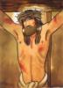 | ¿La Misa es lo mismo que el sacrificio de Jesús en la Cruz?  1.- Sí - Correcto  2.- No - Correcto  3.- A veces - Correcto

¿Qué es el pan antes de la Consagración?
1.- El Cuerpo de Cristo - Correcto
2.- Pan - Correcto
3.- Vino - Correcto

¿Qué día hay obligación de ir a Misa?
1.- El domingo - Correcto
2.- Todos los días - Correcto
3.- Nunca - Correcto

¿Por qué se alza la Forma y el Cáliz después de la Consagración?  1.- Para que esté más alta - Correcto  2.- Para mostrarlo al pueblo y sea adorada - Correcto  3.- Porque queda mejor - Correcto | 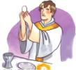

¿Qué es el pan después de la Consagración?
1.- Pan - Correcto
2.- El Cuerpo de Cristo - Correcto
3.- Vino - Correcto

¿Por qué se ponen unas gotas de agua junto al vino?  1.- Porque representan nuestra unión al sacrificio de Jesús - Correcto  2.- Porque no representa nada - Correcto  3.- Para que sepa mejor - Correcto | 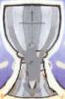

¿Qué es la Misa?
1.- El sacrificio de la Cruz - Correcto
2.- Otro sacrificio de Jesús - Correcto
3.- La reunión de los amigos - Correcto

¿Qué sucedió el domingo para que vayamos a Misa?
1.- Jesús murió el domingo - Correcto
2.- Jesús descansó el domingo - Correcto
3.- Jesús resucitó el domingo - Correcto

¿Quién es el sacerdote en el momento de la Consagración?
1.- Un ángel - Correcto
2.- Jesucristo - Correcto
3.- El sacerdote - Correcto

¿Qué sucede en la Comunión?  1.- Que recibimos a Jesús - Correcto  2.- Que nos aburrimos - Correcto  3.- Que comemos sólo pan - Correcto | 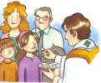

¿Cómo se llama la parte de la Misa en la que se leen las lecturas?
1.- La Comunión - Correcto
2.- Ritos iniciales - Correcto
3.- Liturgia de la Palabra - Correcto

¿Se puede comulgar en pecado mortal?
1.- Nunca - Correcto
2.- Siempre - Correcto
3.- A veces - Correcto

¿Cómo aprovechar mejor la Comunión?  1.- Pensando en el fútbol - Correcto  2.- Hablando con Jesús y dándole gracias - Correcto  3.- Hablando con un amigo - Correcto | 

¿Cómo prepararse mejor para la Misa?
1.- Llegar tarde - Correcto
2.- Llegar antes y comenzar a rezar - Correcto
3.- Ir distraído - Correcto

¿Cómo aprovechar mejor la Comunión?
1.- Pensando en el fútbol - Correcto
2.- Hablando con Jesús y dándole gracias - Correcto
3.- Hablando con un amigo - Correcto

Otros documentos son fichas evaluativas q se contienen en otros documentos

